|  |
| --- |
| **BỘ CÔNG THƯƠNG**  **TRƯỜNG ĐẠI HỌC CÔNG NGHIỆP HÀ NỘI**  **---------------------------------------** |
|  |
| ĐỒ ÁN ĐẠI HỌC |
| NGÀNH HỆ THỐNG THÔNG TIN |
| **XÂY DỰNG WEBSITE BÁN ĐỒ ĐIỆN TỬ CHO CỬA HÀNG**  **NVHMOBILE** |
|  |
|  |
| **CBHD: TS. Phạm Văn Hiệp** |
| **Sinh viên: Nguyễn Văn Hùng** |
| **Mã sinh viên: 2020604974** |
|  |
|  |
|  |
|  |
| Hà Nội – Năm 2024 |

LỜI CẢM ƠN

Đồ án tốt nghiệp chuyên ngành hệ thống thông tin với đề tài “*Xây dựng Website Bán đồ điện tử cho cửa hàng NVHMobile*” là kết quả sau khi nghiên cứu và tìm hiểu của cá nhân em dưới sự hướng dẫn tận tình của TS. Phạm Văn Hiệp.

Em xin gửi lời cảm ơn chân thành đến toàn thể các thầy cô giáo hiện đã và đang công tác tại Trường Đại học Công Nghiệp Hà Nội đã đồng hành cùng em trong 4 năm học, truyền đạt cho em những kiến thức bổ ích để em có nền tảng lý thuyết vững chắc và dạy em những bài học cuộc sống thực tế ý nghĩa.

Đồng thời, em cũng xin gửi lời tri ân sâu sắc nhất đến thầy TS. Phạm Văn Hiệp– người đã đồng hành cùng em trong quá trình thực hiện đồ án này. Em xin chân thành cảm ơn những lời góp ý, động viên bổ ích của thầy giúp em hoàn thành đề tài của mình một cách tốt nhất. Bài báo cáo này là tổng hợp những kiến thức và kỹ thuật có trong ngôn ngữ lập trình, cũng như yêu cầu của một hệ thống web thương mại điện tử. Từ đó có thể hoàn thành đề tài này và sản phẩm Công nghệ thông tin. Em rất mong sẽ nhận được những lời nhận xét và ý kiến, góp ý từ quý thầy cô và các bạn để giúp đề tài hoàn thiện hơn.

Em xin chân thành cảm ơn!

###### MỤC LỤC

LỜI CẢM ƠN 1

MỤC LỤC 2

DANH MỤC KÝ HIỆU VÀ CÁC TỪ VIẾT TẮT 5

DANH MỤC BẢNG BIỂU 6

DANH MỤC HÌNH ẢNH 7

MỞ ĐẦU 10

1. Lý do chọn đề tài 10

2. Mục đích 11

3. Đối tượng và phạm vi nghiên cứu 12

4. Ý nghĩa khoa học và thực tiễn 13

5. Kết quả dự kiến đạt được 13

CHƯƠNG 1: GIỚI THIỆU TỔNG QUAN 16

1.1 Giới thiệu chung 16

1.2 Nghiên cứu hiện trạng và giải quyết vấn đề của cửa hàng 16

1.2.1 Hiện trạng của cửa hàng NVHMobile 16

1.2.2 Cơ cấu tổ chức 17

1.2.3 Xác định yêu cầu 17

1.3 Các công nghệ sử dụng 18

1.3.1 Công nghệ .NET 18

1.3.2 Angular Framework 21

1.3.3 PostgreSQL 22

CHƯƠNG 2: PHÂN TÍCH THIẾT KẾ HỆ THỐNG 24

2.1 Phân tích hệ thống 24

2.1.1 Mô tả nghiệp vụ hệ thống 24

2.1.2 Yêu cầu chức năng 25

2.1.3 Yêu cầu phi chức năng 25

2.2 Các tác nhân trong hệ thống 26

2.2.1 Khách hàng (Customer): 26

2.2.2 Quản trị viên (Admin): 27

2.3 Biểu đồ use case và mô tả chi tiết các use case 27

2.3.1 Biểu đồ use case 27

2.3.2 Mô tả chi tiết các use case 31

2.4 Biểu đồ trình tự, biểu đồ lớp chi tiết của các use case 47

2.4.1 Use case đăng nhập 47

2.4.2 Use case Quản lý thông tin cá nhân 48

2.4.3 Use case Quản lý giỏ hàng 51

2.4.4 Use case Tìm kiếm sản phẩm 53

2.4.5 Use case Xem chi tiết 1 sản phẩm 55

2.4.6 Use case Đánh giá sản phẩm 57

2.4.7 Use case Đăng kí tài khoản 58

2.4.8 Use case Quản lý đơn hàng 60

2.4.9 Use case Quản lý khách hàng 62

2.4.10 Use case Quản lý sản phẩm 64

2.4.11 Use case Quản lý tin tức 67

2.4.12 Use case Đăng xuất 70

2.5 Cơ sở dữ liệu 71

2.5.1 Mô hình hóa dữ liệu 71

2.5.2 Thiết kế bảng 73

2.6 Thiết kế màn hình 76

CHƯƠNG 3: CÀI ĐẶT VÀ TRIỂN KHAI 78

3.1 Các công cụ và cách cài đặt môi trường 78

3.1.1 Các công cụ 78

3.1.2 Cài đặt môi trường 79

3.2 Giao diện chi tiết màn hình 80

3.2.1 Use case Đăng nhập 80

3.2.2 Use case Đăng ký tài khoản 81

3.2.3 Use case Quản lý đơn hàng 81

3.2.4 Use case Quản lý khách hàng 82

3.2.5 Use case Quản lý sản phẩm 82

3.2.6 Use case Quản lý tin tức 83

3.2.7 Use case Quản lý thông tin cá nhân 83

3.2.8 Use case Quản lý giỏ hàng 84

3.2.9 Use case Tìm kiếm sản phẩm 85

3.2.10 Use case Xem chi tiết 1 sản phẩm 85

3.2.11 Use case Đánh giá sản phẩm 86

3.2.12 Use case Đăng xuất 86

3.3 Kiểm thử hệ thống 86

3.3.1 Kế hoạch kiểm thử 86

3.3.2 Test case 88

KẾT LUẬN 93

TÀI LIỆU THAM KHẢO 94

###### DANH MỤC KÝ HIỆU VÀ CÁC TỪ VIẾT TẮT

|  |  |  |  |
| --- | --- | --- | --- |
| **STT** | **TỪ VIẾT TẮT** | **NGHĨA TIẾNG ANH** | **NGHĨA TIẾNG VIỆT** |
| 1 | WES | Web E-COMMERCE System | Hệ thống web kinh doanh bán đồ điện tử |
| 2 | UC | Use case | Tình huống sử dụng |
| 3 | DB | Database | Cơ sở dữ liệu |
| 4 | API | Application Programming Interface | Giao diện lập trình ứng dụng |
| 5 | HTTP | Hypertext Transfer Protocol | Giao thức Truyền tải Siêu văn bản |
| 6 | VOPC | View of a participating classes diagram | Biểu đồ lớp phân tích |
| 7 | TC | Test case | Trường hợp kiểm thử |
| 8 | TMĐT | E commerce | Thương mại điện tử |
| 9 | SPA | Single Page Application (SPA) | Ứng dụng trang đơn |
| 10 | SQL | Structured Query Language | Ngôn ngữ truy vấn cấu trúc |

###### DANH MỤC BẢNG BIỂU

Bảng 2. 1 Bảng mô hình hóa dữ liệu 71

Bảng 2. 2 Bảng UserDetails 73

Bảng 2. 3 Bảng AdressUser 73

Bảng 2. 4 Bảng Wards 73

Bảng 2. 5 Bảng Districts 73

Bảng 2. 6 Bảng Province 74

Bảng 2. 7 Bảng UserToken 74

Bảng 2. 8 Bảng Product 74

Bảng 2. 9 Bảng Category 74

Bảng 2. 10 Bảng Cart 74

Bảng 2. 11 Bảng CartItem 75

Bảng 2. 12 Bảng Order 75

Bảng 2. 13 Bảng OrderItem 75

Bảng 2. 14 Bảng WishList 75

Bảng 2. 15 Bảng RatingProduct 75

Bảng 2. 16 Bảng ProductCategory 76

###### DANH MỤC HÌNH ẢNH

Hình 1. 1 Kiến trúc n-layer trong .NET core Web API 19

Hình 1. 2 Mô hình giao tiếp giữa Client - Server Thông qua API 21

Hình 1. 3 Kiến trúc của Angular 21

Hình 1. 4 Kiến trúc PostgreSQL 22

Hình 2. 1 Biểu đồ use case tổng quan 28

Hình 2. 2 Biểu đồ UC tổng quan khách hàng 29

Hình 2. 3 Biểu đồ UC tổng quan người quản trị 30

Hình 2. 4 Biểu đồ trình tự luồng cơ bản Đăng nhập 47

Hình 2. 5 Biểu đồ trình tự luồng rẽ nhánh Đăng nhập 47

Hình 2. 6 Biểu đồ lớp phân tích Đăng nhập 48

Hình 2. 7 Biểu đồ lớp phân tích Quản lý thông tin cá nhân 48

Hình 2. 8 Biểu đồ trình tự luồng cơ bản Quản lý thông tin cá nhân 49

Hình 2. 9 Biểu đồ trình tự luồng rẽ nhánh Quản lý thông tin cá nhân 50

Hình 2. 10 Biểu đồ trình tự luồng rẽ nhánh Quản lý giỏ hàng 51

Hình 2. 11 Biểu đồ trình tự luồng cơ bản Quản lý giỏ hàng 52

Hình 2. 12 Biểu đồ lớp phân tích Quản lý giỏ hàng 53

Hình 2. 13 Biểu đồ trình tự luồng cơ bản Tìm kiếm sản phẩm 53

Hình 2. 14 Biểu đồ trình tự luồng rẽ nhánh Tìm kiếm sản phẩm 54

Hình 2. 15 Biểu đồ lớp phân tích Tìm kiếm sản phẩm 54

Hình 2. 16 Biểu đồ trình tự luồng cơ bản Xem chi tiết 1 sản phẩm 55

Hình 2. 17 Biểu đồ trình tự luồng rẽ nhánh Xem chi tiết 1 sản phẩm 56

Hình 2. 18 Biểu đồ lớp phân tích Xem chi tiết 1 sản phẩm 56

Hình 2. 19 Biểu đồ trình tự phần luồng cơ bản Đánh giá sản phẩm 57

Hình 2. 20 Biểu đồ trình tự phần luồng rẽ nhánh Đánh giá sản phẩm 57

Hình 2. 21 Biểu đồ lớp phân tích Đánh giá sản phẩm 58

Hình 2. 22 Biểu đồ trình tự phần luồng cơ bản Đăng ký tài khoản 58

Hình 2. 23 Biểu đồ trình tự phần luồng rẽ nhánh Đăng ký tài khoản 59

Hình 2. 24 Biểu đồ lớp phân tích Đăng ký tài khoản 59

Hình 2. 25 Biểu đồ trình tự phần luồng cơ bản Quản lý đơn hàng 61

Hình 2. 26 Biểu đồ trình tự phần luồng rẽ nhánh Quản lý đơn hàng 61

Hình 2. 27 Biểu đồ lớp phân tích Quản lý đơn hàng 62

Hình 2. 28 Biểu đồ trình tự phần luồng cơ bản Quản lý khách hàng 63

Hình 2. 29 Biểu đồ trình tự phần luồng rẽ nhánh Quản lý khách hàng 63

Hình 2. 30 Biểu đồ lớp phân tích Quản lý khách hàng 64

Hình 2. 31 Biểu đồ trình tự phần luồng cơ bản Quản lý sản phẩm 65

Hình 2. 32 Biểu đồ trình tự phần luồng rẽ nhánh Quản lý sản phẩm 66

Hình 2. 33 Biểu đồ lớp phân tích Quản lý sản phẩm 66

Hình 2. 34 Biểu đồ trình tự phần luồng cơ bản Quản lý tin tức 68

Hình 2. 35 Biểu đồ trình tự phần luồng rẽ nhánh Quản lý tin tức 69

Hình 2. 36 Biểu đồ lớp phân tích Quản lý tin tức 69

Hình 2. 37 Biểu đồ trình tự phần luồng cơ bản Đăng xuất 70

Hình 2. 38 Biểu đồ trình tự luồng rẽ nhánh Đăng xuất 70

Hình 2. 39 Biểu đồ lớp phân tích Đăng xuất 71

Hình 2. 41 Sơ đồ điều hướng giữa các màn hình phía khách hàng 76

Hình 2. 42 Sơ đồ điều hướng giữa các màn hình phía người quản trị 77

Hình 3. 1 Màn hình Đăng nhập 81

Hình 3. 2 Màn hình Đăng ký tài khoản 81

Hình 3. 3 Màn hình Quản lý đơn hàng 82

Hình 3. 4 Màn hình Quản lý khách hàng 82

Hình 3. 5 Màn hình quản lý sản phẩm 83

Hình 3. 6 Màn hình Quản lý tin tức 83

Hình 3. 7 Màn hình quản lý thông tin cá nhân 84

Hình 3. 8 Màn hình mục giỏ hàng 84

Hình 3. 9 Giao diện mục tìm kiếm sản phẩm 85

Hình 3. 10 Màn hình xem chi tiết 1 sản phẩm 85

Hình 3. 11 Màn hình mục Đánh giá sản phẩm 86

Hình 3. 12 Màn hình đăng xuất 86

Hình 3. 13 Các trường hợp kiểm thử API 91

Hình 3. 14 Các trường hợp kiểm thử giao diện 92

###### MỞ ĐẦU

## 1. Lý do chọn đề tài

Trong thời đại công nghệ số hiện nay, việc mua sắm trực tuyến đã trở thành một xu hướng phổ biến và là nhu cầu thiết yếu của người tiêu dùng. Các cửa hàng điện tử, với số lượng sản phẩm đa dạng và phong phú, đang đối mặt với thách thức lớn trong việc làm sao để tiếp cận và phục vụ khách hàng một cách nhanh chóng, thuận tiện và hiệu quả hơn. Việc phát triển một trang web bán hàng trực tuyến cho cửa hàng điện tử không chỉ giúp cửa hàng mở rộng quy mô kinh doanh, mà còn tạo ra một kênh bán hàng hiện đại, đáp ứng nhu cầu của khách hàng mọi lúc, mọi nơi.

Trang web bán đồ điện tử giúp khách hàng dễ dàng tra cứu sản phẩm, so sánh giá cả và tính năng, cũng như thực hiện các giao dịch một cách nhanh chóng và tiện lợi. Điều này góp phần cải thiện trải nghiệm mua sắm của người tiêu dùng và nâng cao hiệu quả kinh doanh của cửa hàng. Đối với người quản lý, trang web còn cung cấp các công cụ quản lý kho hàng, đơn hàng và khách hàng một cách khoa học, giảm thiểu sai sót và tăng tính tự động hóa trong các quy trình bán hàng và hậu cần.

Về mặt học thuật, đề tài xây dựng trang web bán hàng điện tử mang tính thực tiễn cao và là một thách thức phù hợp để tôi áp dụng tổng hợp các kiến thức đã học. Từ việc phát triển giao diện người dùng (UI/UX) thân thiện, quản lý cơ sở dữ liệu, đến các tính năng bảo mật, tích hợp cổng thanh toán và tối ưu hóa hiệu suất, đề tài đòi hỏi sự hiểu biết sâu sắc về nhiều khía cạnh của công nghệ thông tin. Đồng thời, đề tài cũng giúp tôi rèn luyện kỹ năng phân tích và giải quyết vấn đề quản lý dự án.

Bên cạnh đó, trong bối cảnh xu hướng tiêu dùng trực tuyến đang ngày càng phổ biến, đặc biệt sau đại dịch COVID-19, các cửa hàng truyền thống đang phải đối mặt với nhu cầu chuyển đổi số để duy trì và phát triển kinh doanh. Do đó, đề tài "Xây dựng trang web bán đồ điện tử cho cửa hàng NVHMobile" không chỉ phù hợp với nhu cầu thực tế của thị trường, mà còn mang lại cơ hội học hỏi và thử nghiệm những giải pháp công nghệ tiên tiến để giải quyết bài toán của doanh nghiệp trong thời đại số hóa.

Chính vì những lý do trên, tôi chọn đề tài này làm đồ án tốt nghiệp nhằm phát triển kỹ năng chuyên môn, đồng thời mang lại giá trị thực tiễn cho doanh nghiệp và người tiêu dùng.

## 2. Mục đích

Mục đích chính của đề tài là xây dựng một trang web bán hàng trực tuyến chuyên nghiệp và hiệu quả cho cửa hàng bán đồ điện tử, nhằm đáp ứng nhu cầu mua sắm của khách hàng trong thời đại số hóa. Trang web này sẽ là công cụ hỗ trợ đắc lực cho cửa hàng trong việc kinh doanh, tăng khả năng cạnh tranh, quản lý sản phẩm, tối ưu hóa quy trình bán hàng và nâng cao trải nghiệm mua sắm của khách hàng.

Về mặt nghiệp vụ, trang web sẽ giúp tự động hóa quy trình quản lý sản phẩm, đơn hàng, và kho hàng, giảm thiểu các sai sót trong quản lý truyền thống và tối ưu hóa hoạt động kinh doanh. Người quản lý sẽ có các công cụ để theo dõi tình trạng kinh doanh theo thời gian thực, phân tích dữ liệu bán hàng, và quản lý thông tin khách hàng hiệu quả hơn.

Ngoài ra, đề tài còn nhằm tạo ra một hệ thống thân thiện với người dùng, từ giao diện cho đến trải nghiệm mua sắm. Trang web sẽ tích hợp các tính năng bảo mật cao để bảo vệ thông tin khách hàng và đảm bảo an toàn trong các giao dịch thanh toán trực tuyến.

Từ góc độ học thuật, mục đích của đề tài là áp dụng tổng hợp các kiến thức về lập trình web, quản lý cơ sở dữ liệu, bảo mật, và thiết kế giao diện người dùng. Qua đó, đề tài giúp người thực hiện nâng cao kỹ năng phân tích hệ thống, thiết kế và triển khai ứng dụng web, cũng như quản lý dự án phần mềm một cách toàn diện.

Như vậy, mục đích của đề tài không chỉ dừng lại ở việc hoàn thiện một giải pháp kỹ thuật, mà còn hướng đến việc tạo ra giá trị thiết thực cho cả cửa hàng và khách hàng trong quá trình kinh doanh và mua sắm trực tuyến.

## 3. Đối tượng và phạm vi nghiên cứu

**Đối tượng nghiên cứu:**

Tiến hành nghiên cứu thị trường để hiểu rõ xu hướng và nhu cầu của người dùng trong môi trường thương mại điện tử.

Ngoài việc nghiên cứu, quan sát thị trường, cần phải khảo sát sơ bộ nhằm thu thập thông tin xây dựng Website bằng cách phỏng vấn người chủ cửa hàng về những yêu cầu mong muốn.

**Nghiên cứu tìm hiểu** các ngôn ngữ lập trình, framework, công cụ và nền tảng hỗ trợ phát triển website bán hàng như HTML, CSS, JavaScript, C#, PostgreSQL.

Tiến hành các bài kiểm thử thực nghiệm để đảm bảo tính ổn định và bảo mật của ứng dụng.

**Phạm vi nghiên cứu**:

* **Phạm vi không gian**: Nghiên cứu sẽ được triển khai trong phạm vi của các cửa hàng bán đồ điện tử nổi tiếng như HoangHaMobile, CellPhoneS, Thegioididong, nơi cung cấp các sản phẩm như điện thoại di động, máy tính, linh kiện điện tử, và các thiết bị công nghệ khác. Website sẽ tập trung phục vụ cho khách hàng của cửa hàng tại địa phương, nhưng cũng có khả năng mở rộng để phục vụ khách hàng toàn quốc thông qua việc bán hàng trực tuyến.
* **Phạm vi thời gian**: Nghiên cứu và phát triển hệ thống sẽ được thực hiện trong **thời gian từ ngày 29/7 đến ngày 29/9**, bắt đầu từ giai đoạn phân tích yêu cầu, thiết kế hệ thống, đến phát triển và triển khai. Việc thử nghiệm và hoàn thiện hệ thống cũng sẽ diễn ra trong thời gian này. Sau khi hoàn thành, hệ thống sẽ được đưa vào vận hành và theo dõi để tiếp tục nâng cấp trong tương lai.

## 4. Ý nghĩa khoa học và thực tiễn

**Ý nghĩa khoa học**: Khám phá được hành vi của người dùng và khách hàng trên môi trường trực tuyến, phát triển nghiên cứu hệ thống quản lí thông tin dữ liệu hiệu quả

**Ý nghĩa thực tiễn**: Giúp chủ cửa hàng tăng cường kinh doanh, tạo thêm môi trường cạnh tranh, nâng cao trải nghiệm khách hàng, hỗ trợ quản lí và vận hành cửa hàng, thúc đẩy chuyển đổi số cho doanh nghiệp nhỏ và vừa, …

## 5. Kết quả dự kiến đạt được

Xây dựng và triển khai thành công một trang web bán hàng điện tử với giao diện người dùng thân thiện, tích hợp đầy đủ các tính năng cần thiết như tìm kiếm sản phẩm, giỏ hàng, thanh toán trực tuyến, theo dõi đơn hàng, và quản lý tài khoản khách hàng.

Đề tài gồm 3 chương:

* **Chương 1: Giới thiệu tổng quan**

Chương này giới thiệu về lý do chọn đề tài, mục tiêu của đồ án và phạm vi nghiên cứu. Các nội dung chính bao gồm:

**Giới thiệu chung về đề tài**: Đề tài xây dựng trang web bán đồ điện tử là cần thiết, phù hợp với nhu cầu thị trường hiện tại.

**Nghiên cứu hiện trạng và giải quyết các vấn đề của cửa hàng:** Tìm hiểu các thông tin của cửa hàng và nghiên cứu, giải quyết các vấn đề chủ cửa hàng đưa ra.

**Các công nghệ sử dụng**: Trình bày phương pháp tiếp cận như nghiên cứu, tìm hiểu tài liệu, các công ngôn ngữ và công nghệ được sử dụng trong hệ thống.

* **Chương 2: Phân tích thiết kế hệ thống**

Chương này tập trung vào việc phân tích và thiết kế hệ thống trang web, bao gồm các yêu cầu và mô hình thiết kế chi tiết. Các nội dung chính gồm:

**Phân tích yêu cầu hệ thống**: Phân tích các yêu cầu chức năng và phi chức năng của hệ thống, bao gồm các chức năng chính như quản lý sản phẩm, đơn hàng, thanh toán, quản lý khách hàng và hỗ trợ khách hàng.

Trình bày chi tiết về các quy trình nghiệp vụ như quy trình đặt hàng, xử lý đơn hàng, và quản lý kho hàng.

**Các tác nhân trong hệ thống**: Xác định các tác nhân như khách hàng, quản trị viên, bộ phận hỗ trợ khách hàng, với các quyền hạn và trách nhiệm cụ thể cho mỗi tác nhân.

**Thiết kế hệ thống**: Xây dựng các sơ đồ mô hình như sơ đồ Use Case, sơ đồ hoạt động, sơ đồ ERD (Entity Relationship Diagram) và thiết kế cơ sở dữ liệu.

**Thiết kế giao diện người dùng**: Phác thảo và mô tả giao diện người dùng, từ giao diện trang chủ đến các trang quản lý sản phẩm, giỏ hàng, và trang thanh toán.

* **Chương 3: Cài đặt và triển khai**

Chương này trình bày quá trình hiện thực hóa hệ thống đã được thiết kế ở chương trước, bao gồm cài đặt và triển khai hệ thống. Các nội dung chính bao gồm:

**Cài đặt hệ thống**: Trình bày ngôn ngữ lập trình, framework, công cụ và các công nghệ được sử dụng để phát triển trang web (ví dụ: HTML, CSS, JavaScript, C#, PostgreSQL, v.v.).

**Kiểm thử hệ thống**: Mô tả các hoạt động kiểm thử, bao gồm kiểm thử chức năng, kiểm thử bảo mật và kiểm thử hiệu năng. Cung cấp các kết quả kiểm thử để chứng minh hệ thống hoạt động ổn định.

**Triển khai và vận hành**: Hướng dẫn triển khai trang web lên môi trường thực tế, cấu hình server và cài đặt các công cụ giám sát, bảo mật và sao lưu dữ liệu.

**Đánh giá kết quả**: Đánh giá mức độ hoàn thiện của hệ thống, những khó khăn gặp phải trong quá trình cài đặt và triển khai, cũng như những đề xuất cải tiến trong tương lai.

# CHƯƠNG 1: GIỚI THIỆU TỔNG QUAN

## Giới thiệu chung

Website hỗ trợ bán hàng là các công cụ công nghệ được phát triển nhằm giúp các doanh nghiệp và cửa hàng quản lý hoạt động bán hàng, quản lý khách hàng, sản phẩm và nâng cao hiệu quả kinh doanh trong môi trường trực tuyến. Trong bối cảnh thương mại điện tử phát triển mạnh mẽ, các công cụ này trở thành những giải pháp không thể thiếu cho các doanh nghiệp muốn mở rộng thị trường và cải thiện dịch vụ khách hàng.

Website bán hàng: Là một nền tảng trực tuyến cho phép doanh nghiệp trưng bày sản phẩm/dịch vụ, tiếp cận và tương tác với khách hàng, từ đó thực hiện các giao dịch mua bán trực tuyến.

Lợi ích của website và phần mềm hỗ trợ bán hàng tiếp cận thị trường toàn cầu website cho phép doanh nghiệp tiếp cận khách hàng không chỉ trong nước mà còn ở thị trường quốc tế mà không bị giới hạn bởi địa lý. Mở rộng thời gian hoạt động với một website bán hàng, doanh nghiệp có thể hoạt động 24/7, giúp khách hàng mua sắm mọi lúc mọi nơi, tăng doanh thu một cách đáng kể.

Tối ưu hóa quy trình bán hàng: Tự động hóa các quy trình phần mềm hỗ trợ bán hàng giúp tự động hóa quy trình từ khâu nhận đơn hàng, quản lý tồn kho, đến xử lý thanh toán và vận chuyển, giảm bớt khối lượng công việc thủ công và tăng hiệu suất. Tiết kiệm thời gian và chi phí việc quản lý các hoạt động bán hàng trực tuyến qua website và phần mềm giúp giảm thiểu sai sót, tiết kiệm chi phí nhân lực và chi phí vận hành so với bán hàng truyền thống.

## Nghiên cứu hiện trạng và giải quyết vấn đề của cửa hàng

### Hiện trạng của cửa hàng NVHMobile

* Tên cửa hàng: NVHMobile
* Địa chỉ: Cơ sở 1: Đối diện UBND xã Tòng Bạt - Ba Vì - Hà Nội

Cơ sở 2: 197 Phố Nả - Chu Minh - Ba Vì - Hà Nội

* Thành lập: Năm 2020
* Lĩnh vực kinh doanh: Cửa hàng chuyên kinh doanh các sản phẩm điện tử như điện thoại, máy tính, thiết bị gia dụng thông minh, phụ kiện công nghệ, v.v.
* Phương thức kinh doanh hiện tại: Bán hàng trực tiếp tại cửa hàng là chủ yếu. Một số sản phẩm được giới thiệu qua các kênh mạng xã hội như Facebook và Zalo, tuy nhiên việc mua bán và thanh toán vẫn chủ yếu diễn ra tại cửa hàng.

### Cơ cấu tổ chức

* Chủ cửa hàng: Ông Nguyễn Văn Hùng
* Số lượng nhân viên: 6 nhân viên, bao gồm nhân viên bán hàng, nhân viên kho, và bộ phận hỗ trợ khách hàng.
* Quản lý: Cửa hàng hiện tại do chủ cửa hàng quản lý phụ trách điều hành các hoạt động kinh doanh và quản lý nhân sự.

### Xác định yêu cầu

**NVHMobile** cần một hệ thống bán hàng trực tuyến để mở rộng thị trường, nâng cao khả năng cạnh tranh và tối ưu hóa quy trình quản lý. Điều này bao gồm:

**Danh mục sản phẩm đa dạng**: Trang web cung cấp một danh mục sản phẩm đa dạng, bao gồm điện thoại thông minh, máy tính bảng, máy tính xách tay, thiết bị gia dụng thông minh, phụ kiện công nghệ và nhiều sản phẩm điện tử khác. Sản phẩm được phân loại rõ ràng, giúp khách hàng dễ dàng tìm kiếm và lựa chọn.

**Giao diện thân thiện, dễ sử dụng**: Giao diện trang web được thiết kế tối giản, hiện đại, với các thao tác tìm kiếm, chọn sản phẩm và thanh toán dễ dàng. Tương thích với nhiều thiết bị khác nhau, bao gồm máy tính, điện thoại thông minh và máy tính bảng, mang lại trải nghiệm mượt mà cho người dùng.

**Tính năng tìm kiếm và lọc sản phẩm**: Trang web tích hợp tính năng tìm kiếm thông minh, cho phép khách hàng nhanh chóng tìm thấy sản phẩm mong muốn bằng từ khóa hoặc các tiêu chí lọc như giá cả, thương hiệu, tính năng, đánh giá của người dùng. Khách hàng có thể so sánh các sản phẩm để đưa ra quyết định mua sắm tốt nhất.

**Hệ thống thanh toán an toàn và linh hoạt**: Trang web hỗ trợ nhiều phương thức thanh toán, bao gồm thanh toán trực tuyến bằng thẻ tín dụng, ví điện tử và chuyển khoản ngân hàng.

**Chính sách giao hàng và bảo hành tiện lợi**: Trang web cung cấp dịch vụ giao hàng nhanh chóng và tiện lợi, với nhiều tùy chọn giao hàng cho khách hàng lựa chọn.

**Tính năng quản lý tài khoản và lịch sử mua sắm**: Khách hàng có thể đăng ký tài khoản trên trang web để theo dõi lịch sử mua sắm, quản lý đơn hàng, và nhận các ưu đãi đặc biệt. Tính năng lưu trữ giỏ hàng, sản phẩm yêu thích giúp khách hàng dễ dàng tiếp tục mua sắm trong các lần truy cập sau.

## Các công nghệ sử dụng

* Kiến trúc mô hình sử dụng: mô hình 3 lớp (three-layer)

**Presentation Layer (Angular):**

Angular sẽ đảm nhận lớp giao diện người dùng (frontend). Xây dựng các thành phần, trang, và giao diện người dùng. Gửi yêu cầu HTTP để truy cập dữ liệu từ API.

**Business Logic Layer (Angular Services):**

Sử dụng Angular Services để thực hiện các chức năng logic của ứng dụng. Giao tiếp với API thông qua các yêu cầu HTTP.

**Data Access Layer (ASP.NET Web API):**

ASP.NET Web API sẽ chịu trách nhiệm xử lý các yêu cầu HTTP từ Angular. Thực hiện logic xử lý và truy cập cơ sở dữ liệu.

### Công nghệ .NET

Sử dụng **ASP.NET core Web API** thực hiện xây dựng các API cho hệ thống.

Kiến trúc dự án áp dụng trong xây dựng web API:

Hình 1. 1 Kiến trúc n-layer trong .NET core Web API

Với kiến trúc phân lớp, các ứng dụng có thể thực thi các hạn chế về việc các lớp nào có thể giao tiếp với các lớp khác. Kiến trúc này giúp đạt được sự đóng gói. Khi một lớp được thay đổi hoặc thay thế, chỉ những lớp hoạt động với nó mới bị ảnh hưởng. Bằng cách giới hạn các lớp phụ thuộc vào lớp nào khác, tác động của các thay đổi có thể được giảm thiểu để một thay đổi duy nhất không ảnh hưởng đến toàn bộ ứng dụng.

**HTTP Pipeline** - HTTP pipeline không gì khác ngoài một pipeline yêu cầu truy cập trước khi request truy cập vào bộ điều khiển. Giả sử bạn đã gửi một yêu cầu đến một bộ điều khiển cụ thể. Nhưng trước khi nhấn bộ điều khiển. Các yêu cầu sẽ đi qua một pipeline gọi là request pipeline trong các ứng dụng .net core.

**Middleware** - Middleware trong ASP.NET Core kiểm soát cách ứng dụng của chúng ta phản hồi các yêu cầu HTTP. Nó cũng có thể kiểm soát giao diện ứng dụng của chúng tôi khi có lỗi và nó là một phần quan trọng trong cách chúng tôi xác thực và ủy quyền cho người dùng thực hiện các hành động cụ thể.

**Web API Controllers** - Web API Controller tương tự như ASP.NET MVC. Nó xử lý các yêu cầu HTTP đến và gửi phản hồi trở lại cho người gọi. Bộ điều khiển API Web là một lớp có thể được tạo trong thư mục Bộ điều khiển hoặc bất kỳ thư mục nào khác trong thư mục gốc của dự án của bạn. Tên của một lớp controller phải kết thúc bằng 'Controller' và nó phải được lấy từ lớp System.Web.Http.ApiController class.

**Service Layer** - Lớp dịch vụ là một lớp bổ sung trong ứng dụng API web (hoặc MVC) giao tiếp trung gian giữa bộ điều khiển và kho lưu trữ. Lớp dịch vụ chứa logic nghiệp vụ và nó cũng có thể chứa logic xác thực.

**Repositories** - Kho lưu trữ là các lớp ẩn các logic cần thiết để lưu trữ hoặc truy xuất dữ liệu.

**Data Access Layer** - Việc sử dụng chính của lớp này là cô lập logic truy cập dữ liệu. Entity Framework là một framework ánh xạ quan hệ đối tượng (ORM). Nó cho phép bạn làm việc với dữ liệu quan hệ dưới dạng đối tượng, loại bỏ hầu hết mã truy cập dữ liệu mà bạn thường cần viết.

* **Ưu Điểm Web API**

Web API là ứng dụng được sử dụng phổ biến trên các ứng dụng desktop, ứng dụng trang web hay ứng dụng mobile.

Web API đảm bảo linh hoạt với đa dạng các định dạng dữ liệu khi trả về client.

Có khả năng nhanh chóng xây dựng được HTTP service.

Mã nguồn mở có nhiệm vụ chính trong việc hỗ trợ chức năng RESTful đầy đủ, đảm bảo sử dụng bất kỳ client nào hỗ trợ Json và XML.

Hỗ trợ đầy đủ đa dạng các thành phần MVC điển hình như: Routing, controller,IoC container, dependency injection, action result, filter, model binder,…

Web API có thể giao tiếp hai chiều đã được xác nhận trong đa dạng các giao dịch, đảm bảo độ tin cậy cao hơn bao giờ hết.

Hình 1. 2 Mô hình giao tiếp giữa Client - Server Thông qua API

### Angular Framework

**Angular** là một FRAMEWORK được phát triển để xây dựng các Single Page Application (SPA) sử dụng HTML, JavaScript và TypeScript … Nó triển khai chức năng cốt lõi và các chức năng tùy chọn như một tập hợp các thư viện TypeScript.

Hình 1. 3 Kiến trúc của Angular

### PostgreSQL

Hình 1. 4 Kiến trúc PostgreSQL

**Lý do sử dụng PostgreSQL:**

* **Cộng đồng lớn và chuyên nghiệp:**

PostgreSQL được phát triển và bảo trì bởi một cộng đồng lớn và đầy nhiệt huyết. Những người tham gia trong cộng đồng này đều là những chuyên gia về cơ sở dữ liệu và có kinh nghiệm thực tiễn.

* **Hiệu suất cao:**

Có thể xử lý được tập dữ liệu lớn và đa dạng, đồng thời cung cấp các tính năng như phân vùng bảng, lập danh mục nâng cao và truy vấn đọc song song giúp tăng hiệu suất truy vấn.

* **Bảo mật cao:**

Cung cấp nhiều tính năng bảo mật như hệ thống kiểm soát truy cập mạnh mẽ, bảo mật cấp độ cột và hàng, xác thực đa dạng và khả năng mã hóa dữ liệu.

* **Tính linh hoạt:**

Cho phép định nghĩa các kiểu dữ liệu tùy chỉnh, xây dựng các hàm tùy chỉnh và viết mã từ các ngôn ngữ lập trình khác nhau. Điều này giúp cho các nhà phát triển có thể tùy chỉnh cơ sở dữ liệu cho phù hợp với nhu cầu của ứng dụng.

* **Hỗ trợ trên nhiều hệ điều hành:**

PostgreSQL có thể chạy trên nhiều hệ điều hành khác nhau như Linux, Windows và macOS.

* **Cập nhật thường xuyên:**

Được phát triển và cập nhật thường xuyên, với các phiên bản mới được phát hành để cải thiện tính năng, tăng hiệu suất và sửa các lỗi bảo mật.

# CHƯƠNG 2: PHÂN TÍCH THIẾT KẾ HỆ THỐNG

## Phân tích hệ thống

### 2.1.1 Mô tả nghiệp vụ hệ thống

Trang web bán đồ điện tử *NVHMobile* hoạt động theo các nghiệp vụ chính sau:

* **Quản lý sản phẩm:**

Nghiệp vụ quản lý danh mục sản phẩm, bao gồm thêm mới, cập nhật, và xóa sản phẩm khỏi cơ sở dữ liệu.

Cập nhật thông tin chi tiết sản phẩm, giá cả, hình ảnh, và tình trạng kho hàng.

* **Quản lý đơn hàng:**

Nghiệp vụ tiếp nhận, xử lý, và theo dõi đơn hàng từ khi khách hàng đặt hàng đến khi hoàn tất giao hàng.

Quản lý trạng thái đơn hàng (đã đặt, đang xử lý, đã giao, đã hủy).

* **Thanh toán trực tuyến:**

Nghiệp vụ xử lý thanh toán trực tuyến qua các cổng thanh toán, đảm bảo giao dịch an toàn và chính xác.

Xác nhận thanh toán thành công hoặc thất bại, cập nhật trạng thái đơn hàng tương ứng.

* **Quản lý khách hàng:**

Nghiệp vụ quản lý thông tin khách hàng, bao gồm đăng ký tài khoản, cập nhật thông tin cá nhân, và quản lý lịch sử mua sắm.

Hỗ trợ khách hàng trong việc thay đổi thông tin cá nhân và xem lịch sử đơn hàng.

* **Quản lý kho hàng:**

Nghiệp vụ nhập, xuất kho, và cập nhật số lượng hàng tồn.

Theo dõi tình trạng kho hàng để hỗ trợ việc đặt hàng và quản lý tồn kho.

* **Hỗ trợ khách hàng:**

Nghiệp vụ hỗ trợ khách hàng qua nhiều kênh giao tiếp khác nhau, bao gồm chat trực tuyến, email, và điện thoại.

Quản lý các yêu cầu hỗ trợ, giải đáp thắc mắc, và xử lý các khiếu nại.

### Yêu cầu chức năng

Các yêu cầu chức năng của trang web bao gồm:

* **Quản lý sản phẩm:**

Thêm, sửa, xóa thông tin sản phẩm.

Tìm kiếm và lọc sản phẩm theo các tiêu chí khác nhau.

Quản lý danh mục sản phẩm và các thuộc tính liên quan.

* **Quản lý đơn hàng:**

Xử lý đơn đặt hàng từ khách hàng.

Cập nhật trạng thái đơn hàng theo quy trình (đã đặt, đang xử lý, đã giao).

Hỗ trợ khách hàng theo dõi tình trạng đơn hàng.

* **Thanh toán trực tuyến:**

Tích hợp các cổng thanh toán trực tuyến phổ biến.

Xử lý và xác nhận các giao dịch thanh toán.

Bảo mật thông tin tài chính của khách hàng.

* **Quản lý tài khoản người dùng:**

Đăng ký, đăng nhập, và quản lý tài khoản khách hàng.

Quản lý thông tin cá nhân và lịch sử mua sắm của khách hàng.

Cấp quyền và quản lý tài khoản quản trị viên.

* **Quản lý kho hàng:**

Quản lý số lượng hàng tồn kho và theo dõi tình trạng kho hàng.

Cập nhật thông tin kho hàng sau mỗi lần nhập, xuất hàng.

Báo cáo tình trạng kho hàng cho quản trị viên.

* **Hỗ trợ khách hàng:**

Cung cấp các kênh hỗ trợ trực tuyến và ngoại tuyến.

Quản lý và xử lý yêu cầu hỗ trợ, khiếu nại từ khách hàng.

Theo dõi và báo cáo mức độ hài lòng của khách hàng.

### Yêu cầu phi chức năng

Các yêu cầu phi chức năng của trang web bao gồm:

* **Hiệu suất:**

Hệ thống phải có khả năng xử lý đồng thời nhiều yêu cầu từ người dùng mà không làm chậm hoặc gián đoạn dịch vụ.

Thời gian tải trang không quá 3 giây để đảm bảo trải nghiệm người dùng mượt mà.

* **Bảo mật:**

Hệ thống phải bảo mật thông tin người dùng, bao gồm thông tin cá nhân và thông tin thanh toán.

Các giao dịch thanh toán phải được mã hóa và bảo vệ khỏi các cuộc tấn công mạng.

* **Khả năng mở rộng:**

Hệ thống phải dễ dàng mở rộng để hỗ trợ thêm nhiều sản phẩm, người dùng, và đơn hàng khi cần thiết.

Kiến trúc hệ thống phải linh hoạt để tích hợp thêm các tính năng mới mà không ảnh hưởng đến hoạt động hiện tại.

* **Tính ổn định:**

Hệ thống phải hoạt động ổn định 24/7, với thời gian gián đoạn tối thiểu.

Phải có cơ chế sao lưu dữ liệu định kỳ để đảm bảo an toàn dữ liệu.

* **Khả năng tương thích:**

Hệ thống phải tương thích với nhiều trình duyệt web và thiết bị khác nhau (máy tính, điện thoại thông minh, máy tính bảng).

Giao diện người dùng phải hiển thị tốt trên các độ phân giải màn hình khác nhau.



## Các tác nhân trong hệ thống

### Khách hàng (Customer):

**Mô tả:** Là người dùng cuối của hệ thống, người truy cập trang web để tìm kiếm, xem thông tin sản phẩm, đặt hàng, và thực hiện các giao dịch mua sắm.

**Chức năng chính:**

* Tìm kiếm sản phẩm, xem chi tiết và đánh giá sản phẩm.
* Thêm sản phẩm vào giỏ hàng, thực hiện mua sắm.
* Thanh toán trực tuyến qua các cổng thanh toán.
* Theo dõi trạng thái đơn hàng và lịch sử mua sắm.
* Đăng ký tài khoản, đăng nhập và quản lý thông tin cá nhân.
* Liên hệ với bộ phận hỗ trợ khách hàng hoặc đọc phần FAQ để giải quyết thắc mắc.

### Quản trị viên (Admin):

**Mô tả:** Là người chịu trách nhiệm quản lý và vận hành hệ thống trang web, đảm bảo mọi hoạt động diễn ra suôn sẻ.

**Chức năng chính:**

* Quản lý danh mục sản phẩm: thêm, sửa, xóa sản phẩm; quản lý thông tin và hình ảnh sản phẩm.
* Quản lý đơn hàng: theo dõi, xác nhận và cập nhật trạng thái đơn hàng.
* Quản lý tài khoản người dùng: duyệt đăng ký, cấp quyền, và quản lý thông tin tài khoản khách hàng.
* Quản lý nội dung trang web: cập nhật thông tin về khuyến mãi, tin tức, và các trang nội dung khác.
* Xem báo cáo và phân tích dữ liệu về doanh số, lượng truy cập, và hành vi người dùng.

## Biểu đồ use case và mô tả chi tiết các use case

### Biểu đồ use case

1. Use case tổng quan

Hình 2. 1 Biểu đồ use case tổng quan

1. Use case khách hàng

Hình 2. 2 Biểu đồ UC tổng quan khách hàng

**Đánh giá sản phẩm**: UC này cho phép khách hàng đánh giá sản phẩm.

**Quản lý thông tin cá nhân:** UC này cho phép khách hàng quản lý nhưng thông tin cá nhân của mình sau khi đăng nhập.

**Quên mật khẩu:** UC này cho phép khách hàng quên mật khẩu và lấy lại mật khẩu của mình.

**Thanh toán:** UC này cho phép khách hàng thanh toán đơn hàng online qua ứng dụng web.

**Quản lý giỏ hàng:** UC này cho phép khách hàng quản lý các sản phẩm trong giỏ hàng của mình

**Xem chi tiết 1 sản phẩm:** UC này cho phép khách hàng xem chi tiết 1 sản phẩm.

**Tìm kiếm sản phẩm:** UC nay cho phep khách hàng tìm kiếm những sản phẩm mong muốn.

**Dang ký tài khoản:** UC này cho phép khách hàng đăng ký tài khoản để sử dụng hệ thống.

**Đăng xuất:** UC này cho phép khách hàng đăng xuất khỏi hệ thống.

**Đăng nhập:** UC này cho phép khách hàng đăng nhập vào sử dụng hệ thống.

1. Use case người quản trị

Hình 2. 3 Biểu đồ UC tổng quan người quản trị

**Đăng xuất:** UC này cho phép người quản trị đăng xuất khỏi hệ thống quản lý ứng dụng web.

**Đăng nhập:** UC này cho phép người quản trị đăng nhập vào hệ thống quản lý ứng dụng web.

**Quản lý đơn hàng:** UC này cho phép người quản trị quản lý các đơn hàng.

**Thống kê:** UC này cho phép người quản trị thống kê doanh thu bán hàng.

**Quản lý tin tức:** UC này cho phép người quả trị quản lý tin tức của ứng dụng web.

**Quản lý khách hàng:** UC này cho phép người quản trị quản lý tài khoản của các khách hàng đăng ký tài khoản trên hệ thống.

**Quản lý sản phẩm:** UC này cho phép người quản trị quản lý các sản phẩm được kinh doanh trên hệ thống ứng dụng web.

**Quản lý các nhà cung cấp:** UC này cho phép người quản trị quản lý các nhà cung cấp sản phẩm được bày bán trên hệ thống ứng dụng web.

### Mô tả chi tiết các use case

#### Đăng nhập

**Mô tả vắn tắt:**

Use case này cho phép người dùng (khách hàng & quản trị) đăng nhập vào hệ thống.

**Luồng sự kiện:**

* **Luồng cơ bản:**

1. Use case này bắt đầu khi người dùng muốn đăng nhập vào hệ thống. Hệ thống sẽ hiển thị màn hình yêu cầu nhập tên đăng nhập và mật khẩu.
2. Người dùng nhập tên và mật khẩu sau đó kích vào nút “Đăng nhập”**.** Hệ thống xác thực tài khoản mật khẩu của người dùng. Use case kết thúc

* **Luồng rẽ nhánh:**

1. Tại bước 2 trong luồng cơ bản nếu người dùng không nhập tên hoặc không nhập mật khẩu hệ thống sẽ hiển thị thông báo “Cần phải nhập đủ thông tin!”. Người dùng cần nhập đủ thông tin để tiếp tục.
2. Tại bước 2 trong luồng cơ bản nếu người dùng nhập sai tên hoặc/và mật khẩu thì hệ thống sẽ hiển thị thông báo lỗi “Thông tin đăng nhập không đúng!” và use case kết thúc.
3. Tại bước 2 trong luồng cơ bản nếu người dùng click vào nút “Hủy bỏ” thì use case kết thúc.
4. Tại bất kỳ thời điểm nào trong quá trình thực hiện use case nếu không kết nối được với cơ sở dữ liệu thì hệ thống sẽ hiển thị thông báo “Lỗi kết nối!” và use case kết thúc.

**Các yêu cầu đặc biệt:**

Cần phân quyền truy cập khi đăng nhập hệ thống.

**Tiền điều kiện:**

Người dùng cần có một tài khoản trước khi có thể đăng nhập

**Hậu điều kiện:**

Người dùng đăng nhập ứng dụng thành công thì chuyển về trang chủ.

**Điểm mở rộng:**

Không có.

#### Đăng xuất

**Mô tả vắn tắt:**

Use case này cho phép người dùng (khách hàng & quản trị) đăng xuất khỏi hệ thống.

**Luồng sự kiện:**

* **Luồng cơ bản:**

1. Use case này bắt đầu khi người dùng muốn đăng xuất vào hệ thống. Người dùng click vào nút “Đăng xuất”.
2. Hệ thống sẽ hiển thị thông báo xác nhận đăng xuất. Người dùng nhấn nút “Xác nhận” để đăng xuất khỏi hệ thống. Use case kết thúc

* **Luồng rẽ nhánh:**

1. Tại bước 2 trong luồng cơ bản nếu người dùng nhấn nút “Hủy” thì hệ thống sẽ không đăng xuất và quay trở lại trang chủ bán hàng. Use case kết thúc.
2. Tại bất kỳ thời điểm nào trong quá trình thực hiện use case nếu không kết nối được với cơ sở dữ liệu thì hệ thống sẽ hiển thị thông báo “Lỗi kết nối!” và use case kết thúc.

**Các yêu cầu đặc biệt:**

Cần phân quyền truy cập khi đăng nhập hệ thống.

**Tiền điều kiện:**

Người dùng cần đăng nhập được trước đó.

**Hậu điều kiện:**

Người dùng đăng xuất thành công thì chuyển về trang chủ.

**Điểm mở rộng:**

Không có.

#### Các use case phía khách hàng

##### Quản lí thông tin cá nhân

**Mô tả vắn tắt:**

Use case này cho phép khách hàng quản lý thông tin cá nhân của mình ở trên hệ thống Website.

**Luồng sự kiện:**

* **Luồng cơ bản:**

1. Use case này bắt đầu khi khách hàng click nút “tài khoản của tôi” và đến giao diện thành viên của người dùng, hệ thống hiển thị menu các chức năng.
2. Người dùng chọn chức năng “Tài khoản của bạn”**.** Hệ thống lấy dữ liệu từ bảng USERDETAILS hiển thị thông tin tài khoản của người dùng gồm: họ tên, giới tính, số điện thoại, ngày tham gia, tổng tiền đã mua, địa chỉ.
3. Người dùng nhập thông tin muốn chỉnh sửa và chọn chức năng “Cập nhật thông tin cá nhân”. Hệ thống sẽ lưu những thông tin người dùng vừa thay đổi vào bảng USERDETAILS và hiển thị lên màn hinh. Use case kết thúc

* **Luồng rẽ nhánh:**

1. Tại bước 3 trong luồng cơ bản nếu người dùng không nhập thông tin cần sửa, hệ thống sẽ hiển thị thông báo lỗi. Người dùng quay trở lại bước 3 tại luồng cơ bản để nhập lại.
2. Tại bất kỳ thời điểm nào trong quá trình thực hiện use case nếu không kết nối được với cơ sở dữ liệu thì hệ thống sẽ hiển thị thông báo “Lỗi kết nối!” và use case kết thúc.

**Các yêu cầu đặc biệt:**

Không có.

**Tiền điều kiện:**

- Hệ thống front-end kết nối được tới server

- Người dùng đã đăng nhập vào hệ thống

**Hậu điều kiện:**

Người dùng thay đổi thông tin cá nhân thành công, hệ thống hiển thị thông tin mới lên màn hình.

**Điểm mở rộng:**

Không có.

##### Quản lý giỏ hàng

**Mô tả vắn tắt:**

Use case này cho phép khách hàng quản lý các sản phẩm trong giỏ hàng của mình ở trên hệ thống Website.

**Luồng sự kiện:**

* **Luồng cơ bản:**

1. Use case này bắt đầu khi khách hàng click nút biểu tượng “Giỏ hàng” và đến giao diện giỏ hàng của người dùng hệ thống sẽ truy cập dữ liệu trong bảng CARTS hiển thị thông tin các sản phẩm đang có trong giỏ hàng của người dùng.
2. Thêm sản phẩm vào giỏ hàng:
3. Người dùng thêm sản phẩm vào giỏ hàng bằng cách chọn những sản phẩm mong muốn ngoài trang chủ.
4. Hệ thống lấy dữ liệu những sản phẩm đó trong bảng PRODUCTS đưa vào trong bảng CARTS và hiển thị sản phẩm đó trong giỏ hàng.
5. Sửa sản phẩm trong giỏ hàng:
6. Người dùng sửa sản phẩm vào giỏ hàng bằng cách click vào sản phẩm họ muốn sửa.
7. Người dùng có thể thêm hoặc bớt số lượng sản phẩm trong giỏ hàng. Hệ thống sẽ cập nhật lại dữ liệu những sản phẩm khách hàng đã sửa trong bảng CARTS và hiển thị sản phẩm đó trong giỏ hàng.
8. Xóa sản phẩm trong giỏ hàng:
9. Người dùng xóa sản phẩm vào giỏ hàng bằng cách click vào nút “Xóa sản phẩm” bên cạnh mỗi sản phẩm có trong giỏ hàng.
10. Hệ thống sẽ xóa dữ liệu sản phẩm khách hàng muốn xóa trong bảng CARTS và cập nhật lại những sản phẩm có trong giỏ hàng.
11. Use case kết thúc.

* **Luồng rẽ nhánh:**

1. Tại bước 1, 2b và 3b trong luồng cơ bản nếu trong giỏ hàng của người dùng không có dữ liệu, hệ thống hiển thị thông báo “Giỏ hàng của bạn đang trống” và từ đó cũng cũng không thể sửa hoặc xóa sản phẩm. Kết thúc use case
2. Tại bất kỳ thời điểm nào trong quá trình thực hiện use case nếu không kết nối được với cơ sở dữ liệu thì hệ thống sẽ hiển thị thông báo “Lỗi kết nối!” và use case kết thúc.

**Các yêu cầu đặc biệt:**

Không có.

**Tiền điều kiện:**

- Hệ thống front-end kết nối được tới server

- Người dùng đã đăng nhập vào hệ thống

**Hậu điều kiện:**

Người dùng thao tác các chức năng liên quan tới giỏ hàng.

Hệ thống cập nhật thông tin giỏ hàng vào DB.

**Điểm mở rộng:**

Không có.

##### Tìm kiếm sản phẩm

**Mô tả vắn tắt:**

Use case này cho phép khách hàng tìm kiếm sản phẩm mà mình mong muốn.

**Luồng sự kiện:**

* **Luồng cơ bản:**

1. Use case này bắt đầu khi khách hàng click nút kích biểu tượng “Tìm kiếm”.
2. Hệ thống sẽ dựa vào từ khóa hiển thị những sản phẩm được lấy từ bảng PRODUCTS hiển thị kết quả tìm kiếm từ thông tin người dùng cung cấp. Use case kết thúc

* **Luồng rẽ nhánh:**

1. Tại bước 1 trong luồng cơ bản nếu sản phẩm người dùng tìm kiếm không có trong CSDL, hệ thống sẽ hiển thị thông báo “Không có sản phẩm cần tìm”. Kết thúc use case
2. Tại bất kỳ thời điểm nào trong quá trình thực hiện use case nếu không kết nối được với cơ sở dữ liệu thì hệ thống sẽ hiển thị thông báo “Lỗi kết nối!” và use case kết thúc.

**Các yêu cầu đặc biệt:**

Không có.

**Tiền điều kiện:**

- Hệ thống front-end kết nối được tới server

**Hậu điều kiện:**

- Hệ thống hiển thị kết quả tìm kiếm

- Người dùng có được kết quả cần tìm.

**Điểm mở rộng:**

Không có.

##### Xem chi tiết 1 sản phẩm

**Mô tả vắn tắt:**

Use case này cho phép khách hàng xem chi tiết thông tin của 1 sản phẩm trên Website.

**Luồng sự kiện:**

* **Luồng cơ bản:**

1. Use case này bắt đầu khi khách hàng click vào tên, hình ảnh của 1 sản phẩm bất kỳ mà người dùng muốn đang được hiển thị trên Website.
2. Hệ thống sẽ chuyển tới trang chi tiết của sản phẩm và lấy dữ liệu chi tiết của sản phẩm đó trong bảng PRODUCTS, hiển thị các thông tin, gồm tên, hình ảnh, giá tiền, mô tả của sản phẩm đó cũng như đánh giá của người dùng khác đối với sản phẩm. Use case kết thúc

* **Luồng rẽ nhánh:**

1. Tại bất kỳ thời điểm nào trong quá trình thực hiện use case nếu không kết nối được với cơ sở dữ liệu thì hệ thống sẽ hiển thị thông báo “Lỗi kết nối!” và use case kết thúc.

**Các yêu cầu đặc biệt:**

Không có.

**Tiền điều kiện:**

- Hệ thống front-end kết nối được tới server

**Hậu điều kiện:**

- Hệ thống hiển thị thông tin chi tiết sản phẩm.

**Điểm mở rộng:**

Không có.

##### Đánh giá sản phẩm

**Mô tả vắn tắt:**

Use case này cho phép khách hàng đánh giá sản phẩm trên Website.

**Luồng sự kiện:**

* **Luồng cơ bản:**

1. Use case này bắt đầu khi khách hàng click vào sản phẩm bất kỳ mà người dùng muốn đánh giá.
2. Hệ thống sẽ chuyển tới trang chi tiết của sản phẩm và lấy dữ liệu chi tiết của sản phẩm đó trong bảng PRODUCTS, hiển thị các thông tin, gồm tên, hình ảnh, giá tiền, mô tả của sản phẩm đó và cả mục đánh giá của người dùng. Người dùng có thể đánh giá sản phẩm đó trong mục “Đánh giá sản phẩm”. Hệ thống sẽ lưu lại những đánh giá của khách hàng vào trong bảng RATINGPRODUCTS. Use case kết thúc

* **Luồng rẽ nhánh:**

1. Khi người dùng chưa đăng nhập vào tài khoản của khách hàng thì khách hàng sẽ không thể đánh giá sản phẩm. Hệ thống sẽ báo “Bạn cần đăng nhập”. Use case kết thúc.
2. Tại bất kỳ thời điểm nào trong quá trình thực hiện use case nếu không kết nối được với cơ sở dữ liệu thì hệ thống sẽ hiển thị thông báo “Lỗi kết nối!” và use case kết thúc.

**Các yêu cầu đặc biệt:**

Không có.

**Tiền điều kiện:**

- Hệ thống front-end kết nối được tới server

- Người dùng đã đăng nhập vào hệ thống

**Hậu điều kiện:**

- Người dùng có thể đánh giá sản phẩm.

**Điểm mở rộng:**

Không có.

##### Quyên mật khẩu

**Mô tả vắn tắt:**

Use case này cho phép khách hàng quên mật khẩu có thể đổi mật khẩu mới trên Website.

**Luồng sự kiện:**

* **Luồng cơ bản:**

1. Use case này bắt đầu khi người dùng muốn đổi mật khẩu tài khoản trên hệ thống. Người dùng sẽ click vào nút “Quên mật khẩu” trong giao diện đăng nhập.
2. Hệ thống sẽ chuyển tới trang nhập chi tiết thông tin người dùng, tên tài khoản. Hệ thống sẽ đối chiếu thông tin người dùng nhập với thông tin người dùng có trên trong bảng USERDETAILS, nếu trùng khớp sẽ cho phép người dùng nhập mật khẩu mới. Sau đó người dùng sẽ ấn “Xác nhận”. Use case kết thúc

* **Luồng rẽ nhánh:**

1. Tại bước 2 trong luồng cơ bản, khi người dùng nhập các thông tin người dùng không trùng khớp với thông tin người dùng có trong bảng USERDETAILS. Hệ thống sẽ báo “Thông tin không trùng khớp”, khách hàng sẽ quay trở lại bước 2 để nhập lại .Use case kết thúc.
2. Tại bất kỳ thời điểm nào trong quá trình thực hiện use case nếu không kết nối được với cơ sở dữ liệu thì hệ thống sẽ hiển thị thông báo “Lỗi kết nối!” và use case kết thúc.

**Các yêu cầu đặc biệt:**

Không có.

**Tiền điều kiện:**

- Hệ thống front-end kết nối được tới server

**Hậu điều kiện:**

- Người dùng có thể đổi mật khẩu mới.

**Điểm mở rộng:**

Không có.

##### Đăng kí tài khoản

**Mô tả vắn tắt:**

Use case này cho phép khách hàng đăng ký 1 tài khoản mới trên Website.

**Luồng sự kiện:**

* **Luồng cơ bản:**

1. Use case này bắt đầu khi người dùng muốn đăng ký 1 tài khoản trên hệ thống. Người dùng sẽ click vào nút “Đăng nhập” trong giao diện trang chủ.
2. Hệ thống sẽ chuyển tới giao diện đăng nhập. Trong giao diện đăng nhập có nút “Đăng ký”, người dùng sẽ click vào và hệ thống sẽ chuyển tới giao diện đăng ký.
3. Hệ thống yêu cầu người dùng nhập các thông tin cá nhân (tên, tuổi, địa chỉ, số điện thoại, gmail, …), cũng như tên tài khoản và mật khẩu để hệ thống lưu những thông tin đó vào bảng USERDETAILS. Sau khi nhập đủ thông tin người dùng nhấn “Xác nhận”. Người dùng có thể đăng nhập vào Website vào chuyển tới giao diện trang chủ. Use case kết thúc.

* **Luồng rẽ nhánh:**

1. Tại bước 3 trong luồng cơ bản, khi người dùng nhập các thông tin người dùng không hợp lệ hoặc nhập thiếu thông tin hệ thống yêu cầu. Hệ thống sẽ báo “Thông tin không hợp lệ”, khách hàng sẽ quay trở lại bước 3 để nhập lại. Use case kết thúc.
2. Tại bất kỳ thời điểm nào trong quá trình thực hiện use case nếu không kết nối được với cơ sở dữ liệu thì hệ thống sẽ hiển thị thông báo “Lỗi kết nối!” và use case kết thúc.

**Các yêu cầu đặc biệt:**

Không có.

**Tiền điều kiện:**

- Hệ thống front-end kết nối được tới server

**Hậu điều kiện:**

- Người dùng có thể đăng ký được 1 tài khoản mới.

**Điểm mở rộng:**

Không có.

#### Các use case phía quản trị

##### Quản lý đơn hàng

**Mô tả vắn tắt:**

Use case này cho phép người quản trị quản lý các đơn hàng có trong hệ thống.

**Luồng sự kiện:**

* **Luồng cơ bản:**

1. Use case này bắt đầu khi người quản trị click mục “Quản lý đơn hàng”.
2. Hệ thống sẽ lấy dữ liệu trong bảng ORDERS hiển thị danh sách các đơn hàng bao gồm mã đơn hàng, ngày đặt hàng, trạng thái thanh toán, và các tùy chọn khách.
3. Người quản trị có thể xem chi tiết 1 đơn hàng:
4. Trong chi tiết đơn hàng, người quản trị có thể xem thông tin, xác nhận thanh toán đơn hàng và hủy đơn nếu có yêu cầu.
5. Hệ thống cập nhật thông tin, trạng thái đơn hàng của người quản trị vừa cập nhật.
6. Kết thúc use case

* **Luồng rẽ nhánh:**

1. Tại bước 2 trong luồng cơ bản nếu không có đơn hàng nào trong CSDL, hệ thống sẽ hiển thị thông báo “Chưa có đơn hàng nào”. Kết thúc use case
2. Tại bất kỳ thời điểm nào trong quá trình thực hiện use case nếu không kết nối được với cơ sở dữ liệu thì hệ thống sẽ hiển thị thông báo “Lỗi kết nối!” và use case kết thúc.

**Các yêu cầu đặc biệt:**

Không có.

**Tiền điều kiện:**

- Hệ thống front-end kết nối được tới server

- Người quản trị đăng nhập hệ thống quản trị.

**Hậu điều kiện:**

- Hệ thống hiển thị danh sách các đơn hàng.

- Người quản trị có thể xem danh sách các đơn hàng, xác nhận đơn hàng, hủy đơn.

**Điểm mở rộng:**

Không có.

##### Quản lý khách hàng

**Mô tả vắn tắt:**

Use case này cho phép người quản trị quản lý danh sách khách hàng đăng ký sử dụng hệ thống.

**Luồng sự kiện:**

* **Luồng cơ bản:**

1. Use case này bắt đầu khi người quản trị click mục “Quản lý khách hàng”.
2. Hệ thống lấy dữ liệu có trong bảng USERDETAILS hiển thị danh sách khách hàng bao gồm tên, số điện thoại, email, địa chỉ, ..., và các chức năng khác.
3. Người quản trị có thể xem chi tiết 1 khách hàng:
4. Trong chi tiết khách hàng, người quản trị có thể xem thông tin các đơn hàng của khách hàng đã đặt, sửa thông tin khách hàng và xóa tài khoản khách hàng khỏi hệ thống.
5. Hệ thống cập nhật CSDL thông tin khách hàng của người quản trị vừa cập nhật vào trong bảng USERDETAILS.
6. Kết thúc use case

* **Luồng rẽ nhánh:**

1. Tại bước 2 trong luồng cơ bản nếu không có đơn hàng nào trong CSDL, hệ thống sẽ hiển thị thông báo “Chưa có khách hàng nào”. Kết thúc use case
2. Tại bất kỳ thời điểm nào trong quá trình thực hiện use case nếu không kết nối được với cơ sở dữ liệu thì hệ thống sẽ hiển thị thông báo “Lỗi kết nối!” và use case kết thúc.

**Các yêu cầu đặc biệt:**

Không có.

**Tiền điều kiện:**

- Hệ thống front-end kết nối được tới server

- Người quản trị đăng nhập hệ thống quản trị.

**Hậu điều kiện:**

- Hệ thống hiển thị danh sách khách hàng.

- Người quản trị có thể xem thông tin chi tiết mỗi khách hàng, sửa đổi, xóa tài khoản.

**Điểm mở rộng:**

Không có.

##### Quản lý sản phẩm

**Mô tả vắn tắt:**

Use case này cho phép người quản trị quản lý danh sách các sản phẩm có trong hệ thống.

**Luồng sự kiện:**

* **Luồng cơ bản:**

1. Use case này bắt đầu khi người quản trị click mục “Quản lý sản phẩm”.
2. Hệ thống hiển thị danh sách sản phẩm bao gồm tên, giá, số lượng, hình ảnh,..., và các chức năng khác có trong bảng PRODUCTS.
3. Người quản trị có thể tìm kiếm, click vào xem chi tiết 1 sản phẩm:
4. Người quản trị có thể xem thông tin chi tiết của sản phấm, sửa đổi thông tin sản phẩm và xóa sản phẩm khỏi danh sách.
5. Hệ thống cập nhật thông tin sản phẩm của người quản trị vừa cập nhật.
6. Người quản trị có thể thêm sản phẩm mới vào danh sách sản phẩm. Kết thúc use case.

* **Luồng rẽ nhánh:**

1. Tại bước 3 trong luồng cơ bản nếu không có sản phẩm nào trong CSDL, hệ thống sẽ hiển thị thông báo “Không có sản phẩm cần tìm”. Kết thúc use case.
2. Tại bước 4 trong luồng cơ bản, nếu người quản trị thêm sản phẩm mới bị thiếu một trong những trường yêu cầu. Hệ thống sẽ hiển thị thông báo lỗi. Hệ thống sẽ đưa người dùng quay lại bước 4. Kết thúc use case.
3. Tại bất kỳ thời điểm nào trong quá trình thực hiện use case nếu không kết nối được với cơ sở dữ liệu thì hệ thống sẽ hiển thị thông báo “Lỗi kết nối!” và use case kết thúc.

**Các yêu cầu đặc biệt:**

Không có.

**Tiền điều kiện:**

- Hệ thống front-end kết nối được tới server

- Người quản trị đăng nhập hệ thống quản trị.

**Hậu điều kiện:**

- Hệ thống hiển thị danh sách sản phẩm.

- Người quản trị có thể xem thông tin chi tiết mỗi sản phẩm, thêm mới, sửa đổi, xóa.

**Điểm mở rộng:**

Không có.

##### Quản lý tin tức

**Mô tả vắn tắt:**

Use case này cho phép người quản trị quản lý danh sách tin tức, bài viết trong hệ thống.

**Luồng sự kiện:**

* **Luồng cơ bản:**

1. Use case này bắt đầu khi người quản trị click mục “Quản lý tin tức”.
2. Hệ thống hiển thị danh sách tin tức, bài viết bao gồm hình ảnh, tiêu đề, ngày đăng ..., và các chức năng khác có trong bảng NEWS.
3. Người quản trị có thể tìm kiếm, click vào xem chi tiết tin tức:
4. Người quản trị có thể xem thông tin chi tiết của 1 tin tức, sửa đổi thông tin nội dung và xóa tin tức khỏi hệ thống.
5. Hệ thống cập nhật thông tin tin tức của người quản trị vừa cập nhật.
6. Người quản trị có thể thêm các bài viết tin tức mới để cập nhật tới cho khách hàng. Kết thúc use case.

* **Luồng rẽ nhánh:**

1. Tại bước 3 trong luồng cơ bản nếu không có tin tức nào trong CSDL, hệ thống sẽ hiển thị thông báo “Không có tin tức cần tìm”. Kết thúc use case.
2. Tại bước 4 trong luồng cơ bản, nếu người quản trị thêm tin tức mới bị thiếu một trong những trường yêu cầu. Hệ thống sẽ hiển thị thông báo lỗi. Hệ thống sẽ đưa người dùng quay lại bước 4. Kết thúc use case.
3. Tại bất kỳ thời điểm nào trong quá trình thực hiện use case nếu không kết nối được với cơ sở dữ liệu thì hệ thống sẽ hiển thị thông báo “Lỗi kết nối!” và use case kết thúc.

**Các yêu cầu đặc biệt:**

Không có.

**Tiền điều kiện:**

- Hệ thống front-end kết nối được tới server

- Người quản trị đăng nhập hệ thống quản trị.

**Hậu điều kiện:**

- Hệ thống hiển thị danh sách bài viết, tin tức.

- Người quản trị có thể thêm mới, sửa đổi, xóa tin tức.

**Điểm mở rộng:**

Không có.

##### Quản lý nhà cung cấp

**Mô tả vắn tắt:**

Use case này cho phép người quản trị quản lý danh sách các nhà cung cấp sản phẩm cho cửa hàng.

**Luồng sự kiện:**

* **Luồng cơ bản:**

1. Use case này bắt đầu khi người quản trị click mục “Quản lý các nhà cung cấp”.
2. Hệ thống hiển thị danh sách các nhà cung cấp, bao gồm có tên nhà cung cấp, địa chỉ, tên chủ sở hữu..., và các chức năng khác có trong bảng SUPPLIER.
3. Người quản trị có thể tìm kiếm, click vào xem chi tiết các nhà cung cấp:
4. Người quản trị có thể xem thông tin chi tiết của 1 nhà cung cấp, thêm, sửa đổi thông tin hoặc xóa nhà cung cấp đó khỏi hệ thống.
5. Hệ thống cập nhật thông tin các nhà cung cấp của người quản trị vừa cập nhật.
6. Kết thúc use case.

* **Luồng rẽ nhánh:**

1. Tại bước 3 trong luồng cơ bản nếu không có nhà cung cấp nào trong CSDL, hệ thống sẽ hiển thị thông báo “Không có nhà cung cấp cần tìm”. Kết thúc use case.
2. Tại bất kỳ thời điểm nào trong quá trình thực hiện use case nếu không kết nối được với cơ sở dữ liệu thì hệ thống sẽ hiển thị thông báo “Lỗi kết nối!” và use case kết thúc.

**Các yêu cầu đặc biệt:**

Không có.

**Tiền điều kiện:**

- Hệ thống front-end kết nối được tới server

- Người quản trị đăng nhập hệ thống quản trị.

**Hậu điều kiện:**

- Hệ thống hiển thị danh sách các nhà cung cấp.

- Người quản trị có thể thêm mới, sửa đổi, xóa nhà cung cấp.

**Điểm mở rộng:** Không có.

## Biểu đồ trình tự, biểu đồ lớp chi tiết của các use case

### Use case đăng nhập

#### 2.4.1.1 Biểu đồ trình tự phân luồng cơ bản

Hình 2. 4 Biểu đồ trình tự luồng cơ bản Đăng nhập

#### Biểu đồ trình tự luồng rẽ nhánh

Hình 2. 5 Biểu đồ trình tự luồng rẽ nhánh Đăng nhập

#### Biểu đồ lớp phân tích

Hình 2. 6 Biểu đồ lớp phân tích Đăng nhập

### Use case Quản lý thông tin cá nhân

#### Biểu đồ lớp phân tích

Hình 2. 7 Biểu đồ lớp phân tích Quản lý thông tin cá nhân

#### Biểu đồ trình tự phần luồng cơ bản

Hình 2. 8 Biểu đồ trình tự luồng cơ bản Quản lý thông tin cá nhân

#### Biểu đồ trình tự phần luồng rẽ nhánh

Hình 2. 9 Biểu đồ trình tự luồng rẽ nhánh Quản lý thông tin cá nhân

### Use case Quản lý giỏ hàng

#### Biểu đồ trình tự phần luồng cơ bản

Hình 2. 10 Biểu đồ trình tự luồng rẽ nhánh Quản lý giỏ hàng

#### Biểu đồ trình tự luồng rẽ nhánh

Hình 2. 11 Biểu đồ trình tự luồng cơ bản Quản lý giỏ hàng

#### Biểu đồ lớp phân tích

Hình 2. 12 Biểu đồ lớp phân tích Quản lý giỏ hàng

### Use case Tìm kiếm sản phẩm

#### Biểu đồ trình tự phần luồng cơ bản

Hình 2. 13 Biểu đồ trình tự luồng cơ bản Tìm kiếm sản phẩm

#### Biểu đồ trình tự luồng rẽ nhánh

Hình 2. 14 Biểu đồ trình tự luồng rẽ nhánh Tìm kiếm sản phẩm

#### Biểu đồ lớp phân tích

Hình 2. 15 Biểu đồ lớp phân tích Tìm kiếm sản phẩm

### Use case Xem chi tiết 1 sản phẩm

#### Biểu đồ trình tự phần luồng cơ bản

Hình 2. 16 Biểu đồ trình tự luồng cơ bản Xem chi tiết 1 sản phẩm

#### Biểu đồ trình tự phần luồng rẽ nhánh

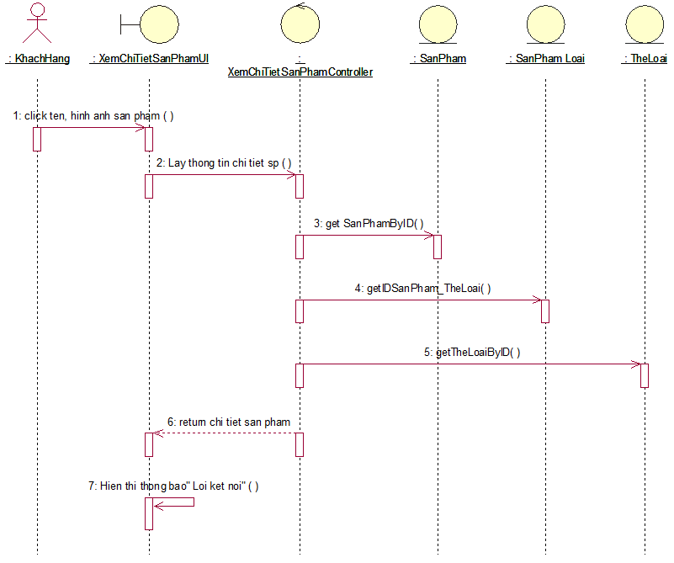

Hình 2. 17 Biểu đồ trình tự luồng rẽ nhánh Xem chi tiết 1 sản phẩm

#### Biểu đồ lớp phân tích

Hình 2. 18 Biểu đồ lớp phân tích Xem chi tiết 1 sản phẩm

### Use case Đánh giá sản phẩm

#### Biểu đồ trình tự phần luồng cơ bản

Hình 2. 19 Biểu đồ trình tự phần luồng cơ bản Đánh giá sản phẩm

#### Biểu đồ trình tự phần luồng rẽ nhánh

Hình 2. 20 Biểu đồ trình tự phần luồng rẽ nhánh Đánh giá sản phẩm

#### Biểu đồ lớp phân tích

Hình 2. 21 Biểu đồ lớp phân tích Đánh giá sản phẩm

### Use case Đăng kí tài khoản

#### Biểu đồ trình tự phần luồng cơ bản

Hình 2. 22 Biểu đồ trình tự phần luồng cơ bản Đăng ký tài khoản

#### Biểu đồ trình tự phần luồng rẽ nhánh

Hình 2. 23 Biểu đồ trình tự phần luồng rẽ nhánh Đăng ký tài khoản

#### Biểu đồ lớp phân tích

Hình 2. 24 Biểu đồ lớp phân tích Đăng ký tài khoản

### Use case Quản lý đơn hàng

#### Biểu đồ trình tự phần luồng cơ bản

Hình 2. 25 Biểu đồ trình tự phần luồng cơ bản Quản lý đơn hàng

#### Biểu đồ trình tự phần luồng rẽ nhánh

Hình 2. 26 Biểu đồ trình tự phần luồng rẽ nhánh Quản lý đơn hàng

#### Biểu đồ lớp phân tích

Hình 2. 27 Biểu đồ lớp phân tích Quản lý đơn hàng

### Use case Quản lý khách hàng

#### Biểu đồ trình tự luồng cơ bản

Hình 2. 28 Biểu đồ trình tự phần luồng cơ bản Quản lý khách hàng

#### Biểu đồ trình tự phần luồng rẽ nhánh

Hình 2. 29 Biểu đồ trình tự phần luồng rẽ nhánh Quản lý khách hàng

#### Biểu đồ lớp phân tích

Hình 2. 30 Biểu đồ lớp phân tích Quản lý khách hàng

### Use case Quản lý sản phẩm

#### Biểu đồ trình tự phần luồng cơ bản

Hình 2. 31 Biểu đồ trình tự phần luồng cơ bản Quản lý sản phẩm

#### Biểu đồ trình tự phần luồng rẽ nhánh

Hình 2. 32 Biểu đồ trình tự phần luồng rẽ nhánh Quản lý sản phẩm

#### Biểu đồ lớp phân tích

Hình 2. 33 Biểu đồ lớp phân tích Quản lý sản phẩm

### Use case Quản lý tin tức

#### Biểu đồ trình tự phần luồng cơ bản

Hình 2. 34 Biểu đồ trình tự phần luồng cơ bản Quản lý tin tức

#### Biểu đồ trình tự phần luồng rẽ nhánh

Hình 2. 35 Biểu đồ trình tự phần luồng rẽ nhánh Quản lý tin tức

#### Biểu đồ lớp phân tích

Hình 2. 36 Biểu đồ lớp phân tích Quản lý tin tức

### Use case Đăng xuất

#### Biểu đồ trình tự phần luồng cơ bản

Hình 2. 37 Biểu đồ trình tự phần luồng cơ bản Đăng xuất

#### Biểu đồ trình tự phần luồng rẽ nhánh

Hình 2. 38 Biểu đồ trình tự luồng rẽ nhánh Đăng xuất

#### Biểu đồ lớp phân tích

Hình 2. 39 Biểu đồ lớp phân tích Đăng xuất

## Cơ sở dữ liệu

### Mô hình hóa dữ liệu

Bảng 2. 1 Bảng mô hình hóa dữ liệu

* Bảng người dùng (**UserDetails**): gồm mã người dùng, tên, email, số điện thoại, mật khẩu, giới tính, quyền người dùng, trạng thái tài khoản. Mỗi người dùng có 1 hoặc nhiều đơn hàng, giỏ hàng và danh sách sản phẩm mong muốn. Mỗi người dùng chỉ có 1 địa chỉ người dùng, mã người dùng và 1 lần đánh giá đối với mỗi sản phẩm.
* Bảng sản phẩm (**Products**): gồm mã sản phẩm, tên, mô tả, giá, số lượng sản phẩm, tên hãng và ngày sản xuất. Mỗi sản phẩm đều có trong 1 hoặc nhiều danh sách sản phẩm mong muốn, sản phẩm trong đơn đặt hàng, sản phẩm trong giỏ hàng, nhóm sản phẩm cùng thể loại và có 1 hoặc nhiều lượt đánh giá sản phẩm. Mỗi sản phẩm trong giỏ hàng, nhóm sản phẩm cùng thể loại, sản phẩm trong đơn hàng đều phải có 1 sản phẩm, mỗi lượt đánh giá sản phẩm cũng phải thuộc về 1 sản phẩm. Mỗi danh sách sản phẩm mong muốn có thể có 0 hoặc 1 sản phẩm.
* Bảng giỏ hàng (**Carts**): gồm mã giỏ hàng, mã người dùng. Mỗi giỏ hàng đều thuộc về 1 người dùng và có 1 hoặc nhiều sản phẩm trong giỏ hàng. Mỗi sản phẩm trong giỏ hàng nằm trong 1 giỏ hàng. Mỗi người dùng có thể có 1 hoặc nhiều giỏ hàng.
* Bảng địa chỉ (**AddressUsers**): Bao gồm có mã định danh địa chỉ, mô tả, mã phường, mã quận, mã tỉnh, mã người dùng. Mỗi địa chỉ người dùng có thể nhập vào 1 hoặc 0 tỉnh, huyện, phường nơi người dùng nhập. Mỗi địa chỉ đều thuộc về 1 người dùng và ngược lại, mỗi người dùng sẽ có 1 địa chỉ. Mỗi tỉnh, huyện, phường đều có trong 1 hoặc nhiều địa chỉ người dùng nhập.
* Bảng phân loại sản phẩm (**Categories**): Bao gồm có mã loại sản phẩm và tên loại sản phẩm. Mỗi loại sản phẩm có 1 hoặc nhiều sản phẩm thuộc cùng thể loại. Mỗi sản phẩm cùng thể loại đều nằm trong 1 danh sách phân loại sản phẩm.
* Bảng danh sách sản phẩm mong muốn (**WishLists**): Bao gồm có mã sản phẩm mong muốn, mã người dùng và mã sản phẩm. Mỗi danh sách sản phẩm mong muốn đều thuộc về 0 hoặc 1 người dùng và có 0 hoặc 1 sản phẩm. Có 1 hoặc nhiều sản phẩm tồn tại trong 1 danh sách mong muốn và người dùng có thể có 1 hoặc nhiều danh sách sản phẩm mong muốn.

### Thiết kế bảng

Bảng 2. 2 Bảng UserDetails

Bảng 2. 3 Bảng AdressUser

Bảng 2. 4 Bảng Wards

Bảng 2. 5 Bảng Districts

Bảng 2. 6 Bảng Province

Bảng 2. 7 Bảng UserToken

Bảng 2. 8 Bảng Product

Bảng 2. 9 Bảng Category

Bảng 2. 10 Bảng Cart

Bảng 2. 11 Bảng CartItem

Bảng 2. 12 Bảng Order

Bảng 2. 13 Bảng OrderItem

Bảng 2. 14 Bảng WishList

Bảng 2. 15 Bảng RatingProduct

Bảng 2. 16 Bảng ProductCategory



## Thiết kế màn hình

Hình 2. 41 Sơ đồ điều hướng giữa các màn hình phía khách hàng

Hình 2. 42 Sơ đồ điều hướng giữa các màn hình phía người quản trị

# CHƯƠNG 3: CÀI ĐẶT VÀ TRIỂN KHAI

## 3.1 Các công cụ và cách cài đặt môi trường

### 3.1.1 Các công cụ

**Visual Studio Code (VS Code)** là một trình soạn thảo mã nguồn mở, nhẹ và đa nền tảng được phát triển bởi Microsoft. VS Code đã nhanh chóng trở thành một trong những công cụ phát triển phần mềm phổ biến nhất hiện nay nhờ tính linh hoạt, khả năng mở rộng và hiệu suất cao. Dưới đây là một số đặc điểm nổi bật của Visual Studio Code:

* **Đa nền tảng:** VS Code có thể hoạt động trên nhiều hệ điều hành khác nhau như **Windows**, **macOS**, và **Linux**, giúp các lập trình viên làm việc linh hoạt trên nhiều môi trường khác nhau mà không gặp khó khăn về sự tương thích.
* **Giao diện trực quan dễ sử dụng:** Giao diện của VS Code được thiết kế thân thiện với người dùng, giúp dễ dàng tiếp cận ngay cả đối với người mới bắt đầu. Thanh công cụ và cửa sổ làm việc có thể tùy chỉnh, giúp tối ưu hóa môi trường phát triển theo nhu cầu cá nhân.
* **Hỗ trợ đa ngôn ngữ lập trình:** VS Code hỗ trợ nhiều ngôn ngữ lập trình như **JavaScript, Python, C++, PHP, Java, HTML/CSS, SQL,** v.v. Điều này giúp lập trình viên có thể sử dụng một công cụ duy nhất cho nhiều dự án khác nhau, từ phát triển web đến phát triển phần mềm và ứng dụng.
* **Tích hợp Git:** VS Code tích hợp sẵn **Git**, cho phép lập trình viên dễ dàng quản lý mã nguồn, kiểm soát phiên bản ngay trong công cụ. Các thao tác như commit, push, pull đều có thể thực hiện trực tiếp từ giao diện mà không cần dùng thêm công cụ ngoài.
* **Miễn phí và mã nguồn mở:** VS Code được phát hành dưới dạng mã nguồn mở và hoàn toàn miễn phí, giúp cộng đồng lập trình viên dễ dàng tiếp cận và đóng góp cải thiện công cụ.

**Visual Studio** là một môi trường phát triển tích hợp (IDE) mạnh mẽ được phát triển bởi **Microsoft**, được thiết kế để hỗ trợ lập trình viên trong việc phát triển các ứng dụng phần mềm đa dạng từ ứng dụng máy tính, ứng dụng di động, đến phát triển web và dịch vụ đám mây. Visual Studio không chỉ là một trình soạn thảo mã nguồn mà còn cung cấp các công cụ toàn diện giúp quản lý, gỡ lỗi và kiểm thử các ứng dụng một cách hiệu quả.

* **Hỗ trợ đa ngôn ngữ lập trình:** **C#** và **VB.NET**: Chủ yếu sử dụng cho phát triển ứng dụng trên nền tảng **.NET.** **Python, JavaScript, TypeScript, HTML/CSS, SQL,** v.v.
* **Tích hợp công cụ gỡ lỗi mạnh mẽ:** Visual Studio có một trong những công cụ gỡ lỗi mạnh mẽ và tiên tiến nhất. Nó cho phép lập trình viên kiểm soát hoàn toàn quá trình thực thi mã nguồn, sử dụng các tính năng như **đặt breakpoint, xem biến, theo dõi bộ nhớ, gỡ lỗi đa luồng**, và gỡ lỗi trên nhiều nền tảng khác nhau như máy tính, di động, hoặc đám mây.
* **Công cụ quản lý dự án: Tích hợp Git** giúp quản lý mã nguồn và kiểm soát phiên bản ngay trong môi trường phát triển. **Quản lý giải pháp** cho phép tổ chức các dự án con trong một giải pháp lớn (solution), đặc biệt hữu ích cho các dự án phức tạp.

**pgAdmin 4** là một công cụ quản trị cơ sở dữ liệu **PostgreSQL** phổ biến, mạnh mẽ và dễ sử dụng, được thiết kế với giao diện đồ họa (GUI) nhằm hỗ trợ người dùng quản lý, phát triển và theo dõi các cơ sở dữ liệu PostgreSQL. Được phát triển bởi cộng đồng PostgreSQL, pgAdmin 4 là phiên bản cải tiến và hiện đại của công cụ quản trị pgAdmin truyền thống, giúp làm việc với PostgreSQL trở nên dễ dàng hơn cho cả người mới bắt đầu và các chuyên gia.

### 3.1.2 Cài đặt môi trường

**Bước 1**: Cài đặt phần mềm các phần mềm Visual Studio, Visual Studio Code, pgAdmin 4.

Link tải Visual Studio Code: <https://code.visualstudio.com/download>

Link tải Visula Studio: <https://visualstudio.microsoft.com/>

Link tải pgAdmin 4: <https://www.pgadmin.org/download/pgadmin-4-windows/>

**Bước 2**: Tải NodeJS phiên bản v20.11.1

Khi cài đặt nodejs, chương trình npm cũng được cài luôn cùng

(npm là chương trình giúp cài đặt và quản lý các gói thư viện cho project).

Sau khi cài xong, có thể kiểm tra xem nodejs có hoạt động hay

chưa bằng cách mở command prompt nhập lệnh “node –v”.



**Bước 3:** Mở command prompt để cài Angular CLI. Đây là gói thư viện

giúp cài đặt và thực hiện nhiều tác vụ quản lý gói project Angular như tạo project, build project, tạo component. Nhập lệnh “npm install –g @angular/cli” và kiểm tra version angluar sau khi cài đặt với câu lệnh “ng version”

Bước 4: Truy cập vào project sản phẩm:

Bước 5: Mở Project WebApi và chạy lệnh dotnet run để db tự động được migration

## 3.2 Giao diện chi tiết màn hình

### 3.2.1 Use case Đăng nhập

Giao diện đăng nhập khi người dùng đã có tài khoản, nhập tên tài khoản và mật khẩu sau đó click vào biểu tượng đăng nhập.

Nếu người dùng chưa có tài khoản click vào biểu tượng đăng ký và tiến hành đăng ký tài khoản.

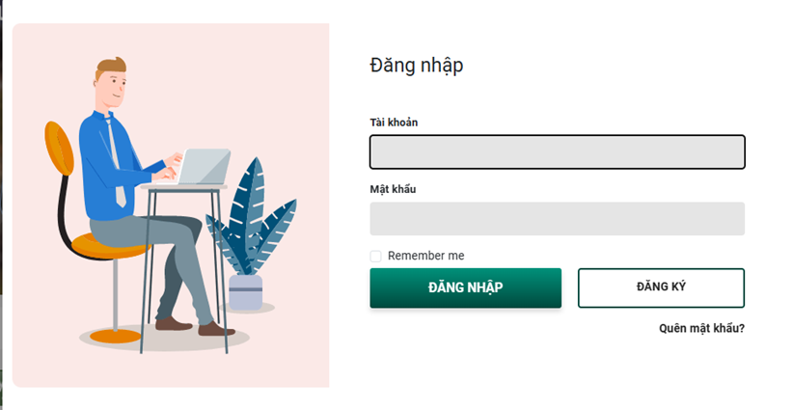

Hình 3. 1 Màn hình Đăng nhập

### 3.2.2 Use case Đăng ký tài khoản

Giao diện đăng ký tài khoản, người dùng nhập vào thông tin cá nhân và click vào biểu tượng đăng ký tài khoản.

Hình 3. 2 Màn hình Đăng ký tài khoản

### 3.2.3 Use case Quản lý đơn hàng

Click vào biểu tượng quản lý đơn hàng trên thanh menu ở bên trái màn hình sẽ hiện ra danh sách đơn hàng, người quản trị có thể thay đổi trạng thái của đơn hàng khi click vào biểu tượng màu xanh lá bên phải của đơn hàng hoặc có thể xóa chúng khi click vào biểu thùng rác màu vàng.

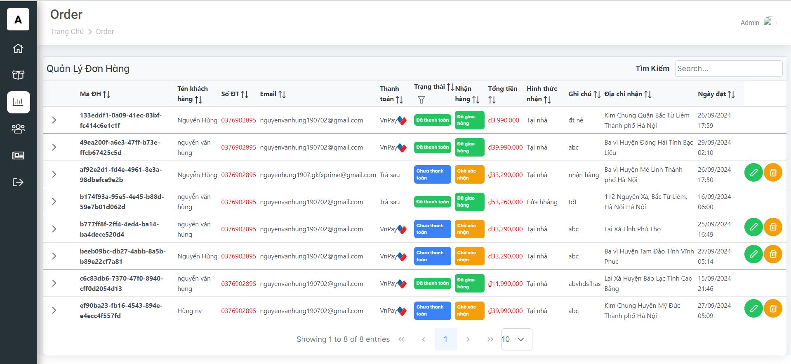

Hình 3. 3 Màn hình Quản lý đơn hàng

### 3.2.4 Use case Quản lý khách hàng

Click vào biểu tượng quản lý người dùng trên thanh menu sẽ hiện ra danh sách người dùng, người quản trị có thể thay đổi các quyền, hoạt động thông tin hoặc xóa người dùng khi click vào các biểu tượng trên danh sách người dùng.

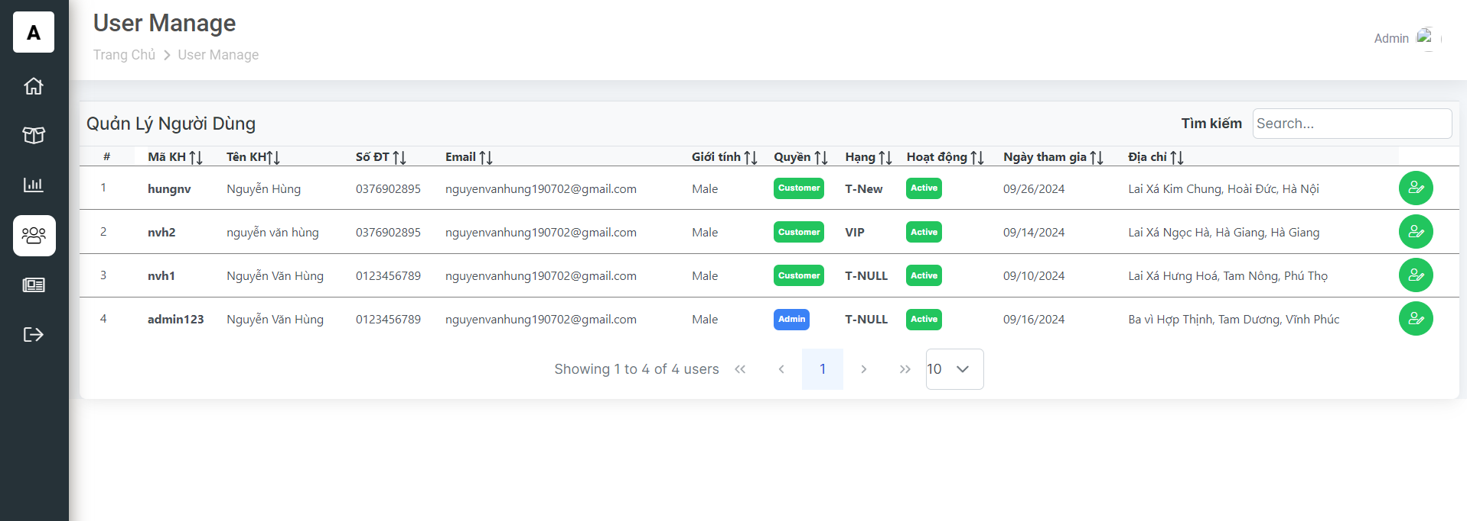

Hình 3. 4 Màn hình Quản lý khách hàng

### 3.2.5 Use case Quản lý sản phẩm

Click vào biểu tượng quản lý sản phẩm trên thanh menu sẽ hiện ra danh sách các sản phẩm được bán tại cửa hàng, người quản trị có thể tìm kiếm, thêm mới, sửa thông tin hoặc xóa sản phẩm.

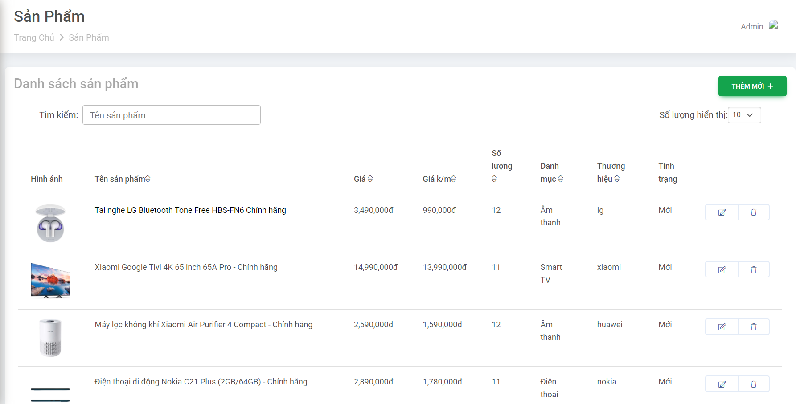

Hình 3. 5 Màn hình quản lý sản phẩm

### 3.2.6 Use case Quản lý tin tức

Click vào biểu tượng quản lý tin tức trên thanh menu sẽ hiện ra danh sách tin tức của cửa hàng, người quản trị có thể tìm kiếm, thêm mới, sửa thông tin hoặc xóa đi tin tức.

Hình 3. 6 Màn hình Quản lý tin tức

### 3.2.7 Use case Quản lý thông tin cá nhân

Khi người dùng đăng nhập là khách hàng, click vào phần tài khoản của tôi trên thanh menu sẽ hiện ra các thông tin của khách hàng, lịch sử mua hàng, ý kiến phản hồi.

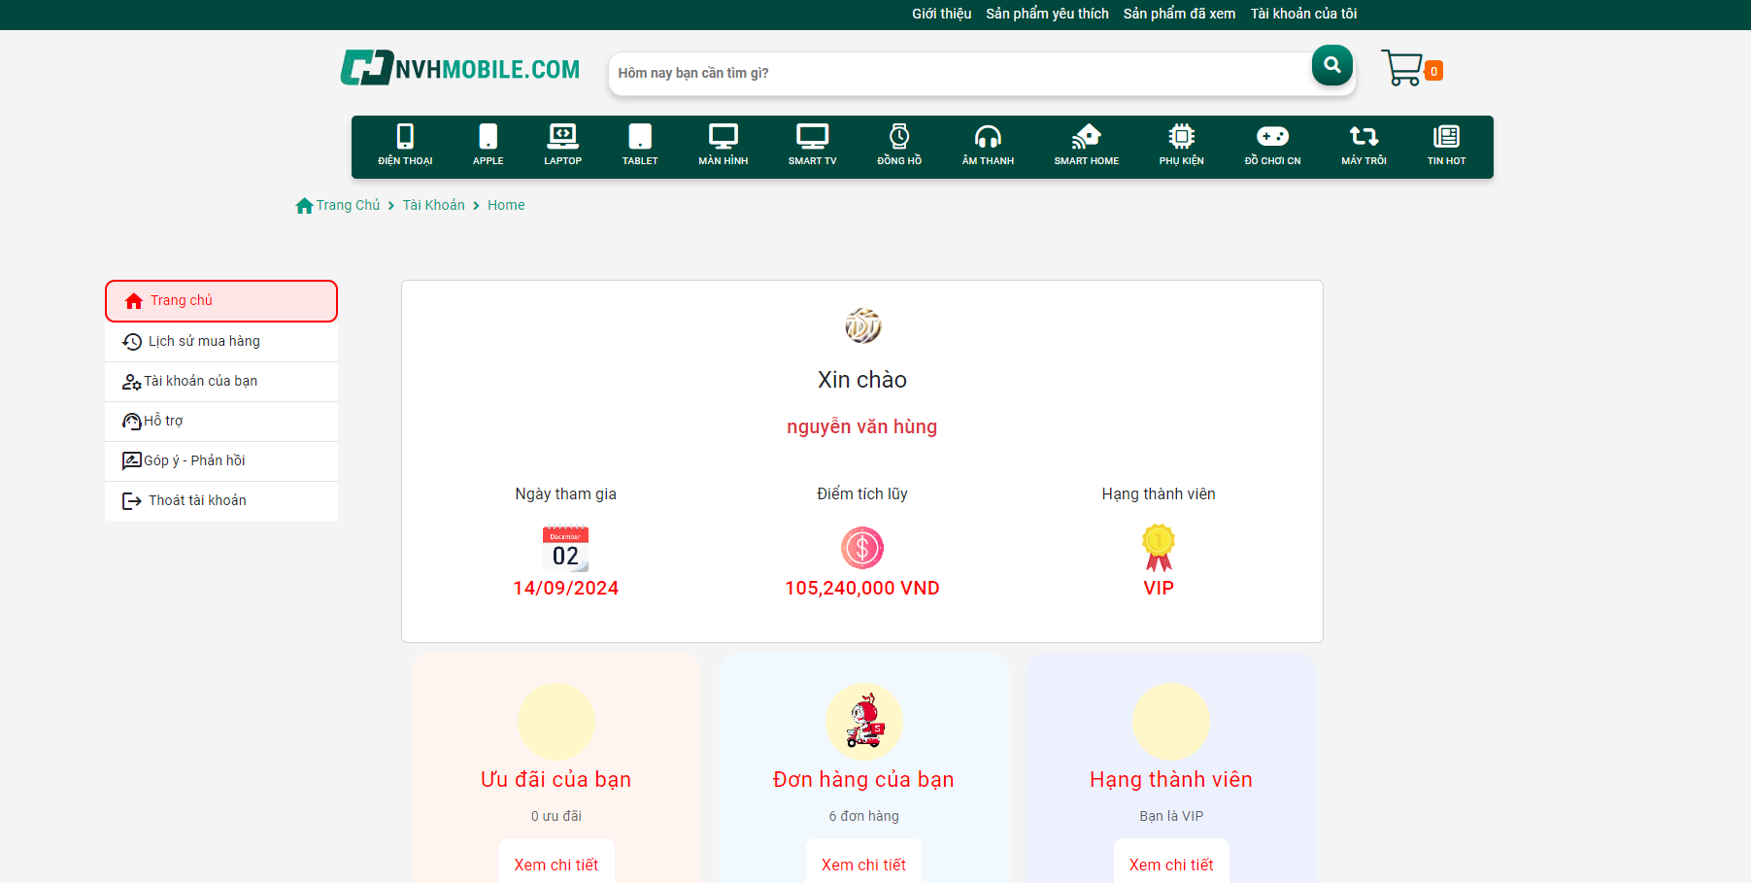

Hình 3. 7 Màn hình quản lý thông tin cá nhân

### 3.2.8 Use case Quản lý giỏ hàng

Click vào biểu tượng giỏ hàng sẽ hiển thị ra danh sách đơn hàng của khách hàng trong giỏ hàng, khách hàng có thể thêm số lượng sản phẩm hoặc xóa sản phẩm sau đó tiến hành đặt hàng ở biểu tượng cuối màn hình.

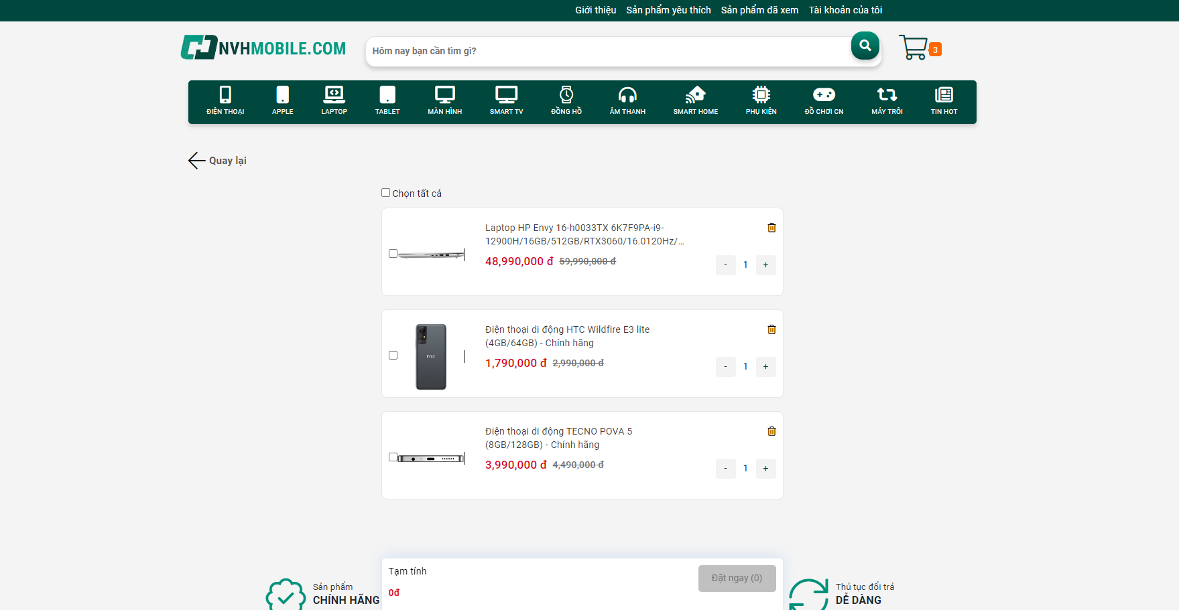

Hình 3. 8 Màn hình mục giỏ hàng

### 3.2.9 Use case Tìm kiếm sản phẩm

Click vào mục tìm kiếm trên thanh công cụ, khách hàng nhập vào từ khóa sản phẩm cần tìm kiếm và click vào biểu tượng tìm kiếm sẽ hiện ra kết quả danh sách sản phẩm cần tìm.

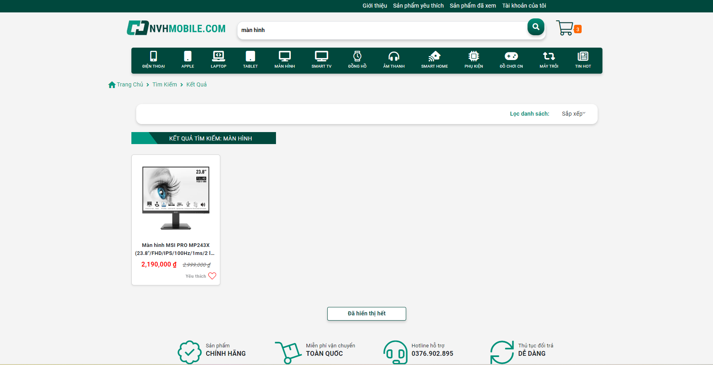

Hình 3. 9 Giao diện mục tìm kiếm sản phẩm

### 3.2.10 Use case Xem chi tiết 1 sản phẩm

Khách hàng click vào một sản phẩm trên màn hình sẽ hiện ra thông tin chi tiết, ưu đãi và phương thức đặt hàng của sản phẩm đó.

Hình 3. 10 Màn hình xem chi tiết 1 sản phẩm

### 3.2.11 Use case Đánh giá sản phẩm

Khách hàng nhập đánh giá và thông tin vào các ô tương ứng trong mục đánh giá cho sản phẩm sau đó click vào biểu tượng gửi đánh giá.

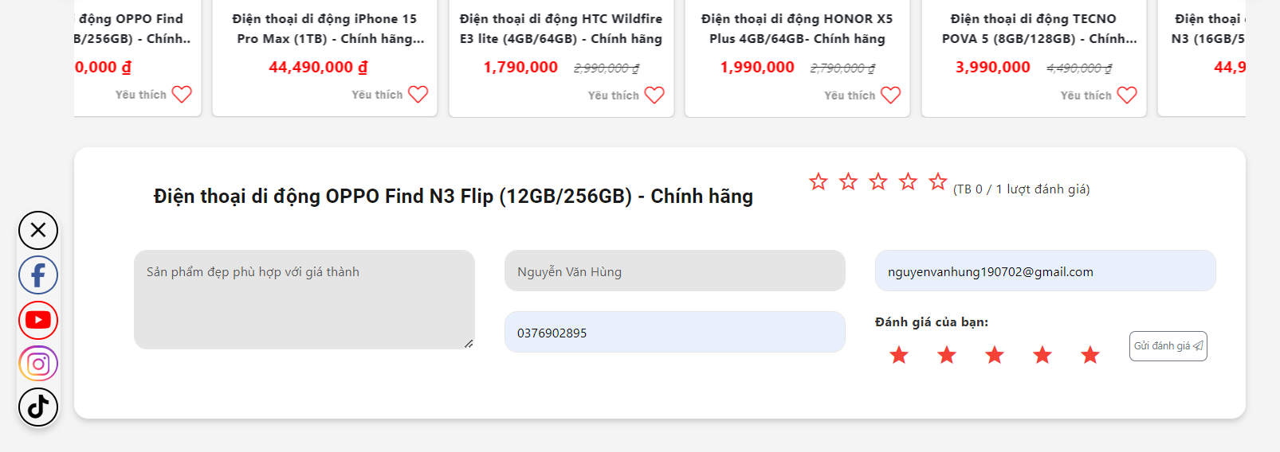

Hình 3. 11 Màn hình mục Đánh giá sản phẩm

### 3.2.12 Use case Đăng xuất

Người dùng click vào biểu tượng đồng ý trên màn hình khi cần đăng xuất khỏi tài khoản hoặc click vào biểu tượng không để quay lại tài khoản.

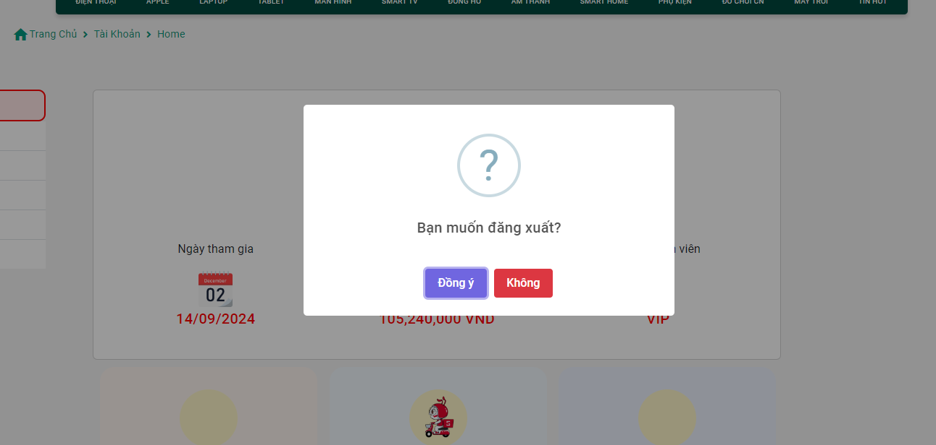

Hình 3. 12 Màn hình đăng xuất

## 3.3 Kiểm thử hệ thống

### 3.3.1 Kế hoạch kiểm thử

* **Những chức năng được kiểm thử API**

**Đăng nhập**: Kiểm tra chức năng đăng nhập vào hệ thống với tài khoản vừa tạo.

**Đăng ký:** Kiểm tra chức năng ký vào hệ thống với tài khoản vừa

**Quản lý sản phẩm:** Kiểm tra chức năng cho phép người dùng xem chi tiết, tìm kiếm sản phẩm.

**Quản lý giỏ hàng:** Kiểm tra chức năng cho phép người dùng quản lý giỏ hàng của mình

**Quản lý đơn đặt hàng:** Kiểm tra chức năng cho phép người đặt đơn hàng

**Quản lý tin tức:** Kiểm tra chức năng cho phép người dùng có thể xem chi tiết tin tức

**Quản lý thông tin người dùng**: Kiểm tra người dùng có thể cập nhật, thay đổi thông tin của chính mình hay không

* **Những giao diện được kiểm thử**
* Đăng nhập
* Đăng ký
* Trang chủ
* Danh sách sản phẩm
* Danh sách Người dung
* Chi tiết sản phẩm
* Các đơn đặt hàng

### 3.3.2 Test case

Hình 3. 13 Các trường hợp kiểm thử API

Hình 3. 14 Các trường hợp kiểm thử giao diện

# KẾT LUẬN

Qua quá trình thực hiện đề tài “*Xây dựng Website Bán đồ điện tử cho cửa hàng NVHMobile*”, có rất nhiều kiến thức cần thực hiện và tiếp thu:

**Về lý thuyết**:

Nghiên cứu và áp dụng sâu hơn kiến thức của Angular vào việc phát triển Front-end và ASP.NET API trong xử lý Back-end.

Biết cách sử dụng một số câu lệnh trong Git.

Sử dụng được công cụ để quản lý database.

Sử dụng Rational Rose để vẽ các biểu đồ Usecase, Biểu đồ lớp.

**Về ý nghĩa thực tiễn**:

Tiếp cận được công nghệ mới kiến thức mới, có cái nhìn trực quan về môi trường làm việc thực tế

Được tiếp xúc và học hỏi kiến thức từ những người có kinh nghiệm

Biết phân chia công việc và phân bổ thời gian hợp lý.

Kết quả đạt được: Xây dựng ứng dụng web để kinh doanh bán đồ điện tử với công nghệ dotNET và Angular.

**Hướng phát triển:**

Đề xuất phát triển: Để hệ thống “Xây dựng Website Bán đồ điện tử cho cửa hàng NVHMobile” có thể có nhiều chức năng hơn phù hợp với người tiêu dùng và mang đến những trải nghiệm mới mẻ cùng với việc cập nhật liên tục trong tương lai với mong muốn hệ thống có thể được sử dụng chính thức và đưa những sản phẩm thông tin hữu ích đến người dùng.

# TÀI LIỆU THAM KHẢO

[1]. Hoàng Quang Huy, Phùng Đức Hòa, Trịnh Bá Quý (2019), Nhập môn công nghệ phần mềm, Nhà xuất bản Đại học công nghiệp Hà Nội.

[2]. Nguyễn Thị Thanh Hiền, Ngô Thị Bích Thúy, Phạm Thị Kim Phượng (2011), Giáo trình phân tích thiết kế hệ thống, NXB Giáo dục VN.

[3]. Nguyễn Thị Thanh Huyền (2011), Giáo trình phân tích thiết kế hệ thống, NXB Giáo dục Việt Nam.

[4]. Nguyễn Trung Phú (2019), Giáo trình thiết kế Web, NXB Thống kê.

[5]. Nguyễn Trung Phú, Trần Thị Phương Nhung, Đỗ Thị Minh Nguyệt (2019), Giáo trình thiết kế Web, Nhà xuất bản Đại học công nghiệp Hà Nội.

[6]. Đỗ Ngọc Sơn, Nguyễn Phương Nga (2019), Giáo trình Hệ quản trị cơ sở dữ liệu, Trường đại học công nghiệp Hà Nội - Nhà xuất bản Khoa học và Kỹ thuật.

[7]. ASP.NET Core 2.0 MVC & Razor Pages for Beginners

[8]. Nguyễn Công Sơn (2020), Giới thiệu tổng quan về Angular, Viblo

[9]. Tài liệu về Docker: https://docs.docker.com/get-started